第2节 染色体变异
课程内容标准 | 核心素养对接
1.描述染色体组、二倍体、多倍体和单倍体的概念。  2.说出染色体结构变异的类型。  3.体验低温诱导染色体数目变化实验。 | 1.生命观念——通过理解染色体变异基本原理，建立进化与适应的观点。  2.科学思维——理解染色体组的概念、明确染色体组的特征。比较二倍体、多倍体和单倍体，分析它们的特点。  3.科学探究——通过“低温诱导植物细胞染色体数目的变化”的实验探究，培养实验设计和分析能力。

INCLUDEPICTURE "F:\\2022\\课件\\同步\\新教材\\2023（春）生物学 必修2 遗传与进化 人教版（新教材新标准）（鲁津京……）\\课前自主预习.tif" \* MERGEFORMATINET
知识点1 染色体数目的变异
INCLUDEPICTURE "F:\\2022\\课件\\同步\\新教材\\2023（春）生物学 必修2 遗传与进化 人教版（新教材新标准）（鲁津京……）\\C454+1.TIF" \* MERGEFORMATINET 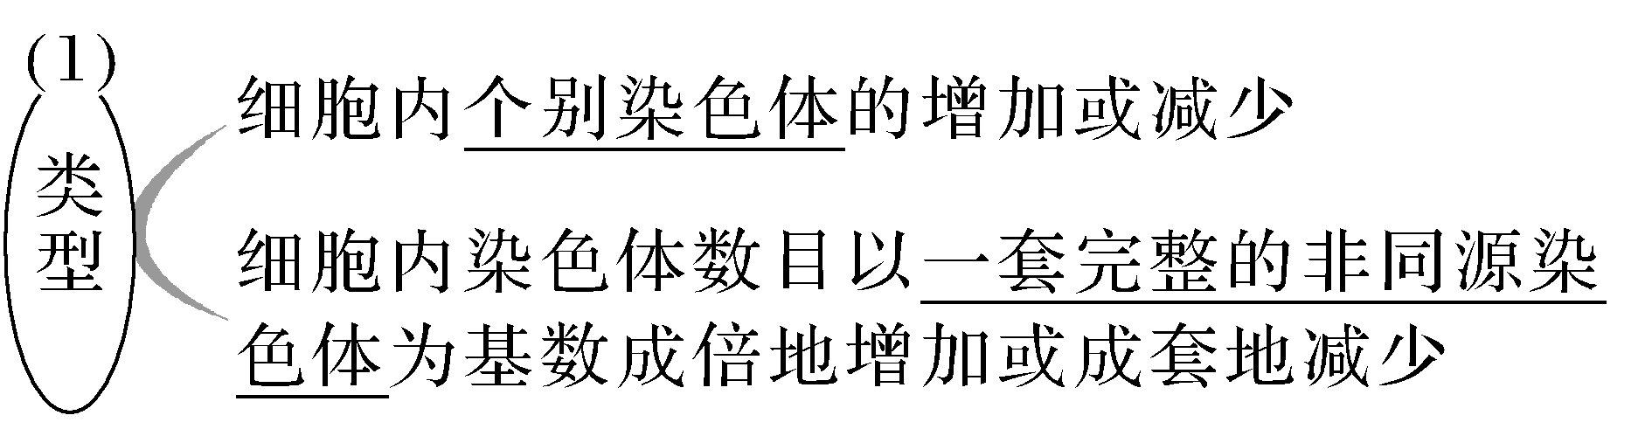
INCLUDEPICTURE "F:\\2022\\课件\\同步\\新教材\\2023（春）生物学 必修2 遗传与进化 人教版（新教材新标准）（鲁津京……）\\C454+2.TIF" \* MERGEFORMATINET 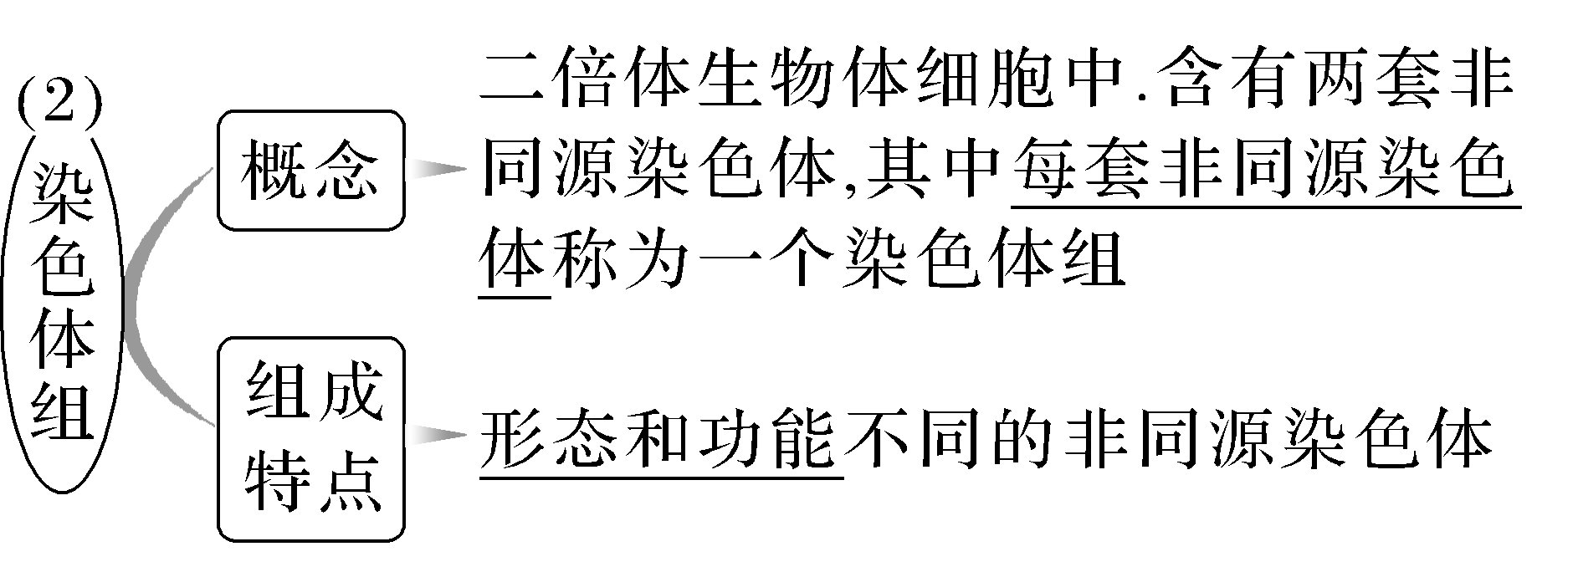
INCLUDEPICTURE "F:\\2022\\课件\\同步\\新教材\\2023（春）生物学 必修2 遗传与进化 人教版（新教材新标准）（鲁津京……）\\C454.TIF" \* MERGEFORMATINET 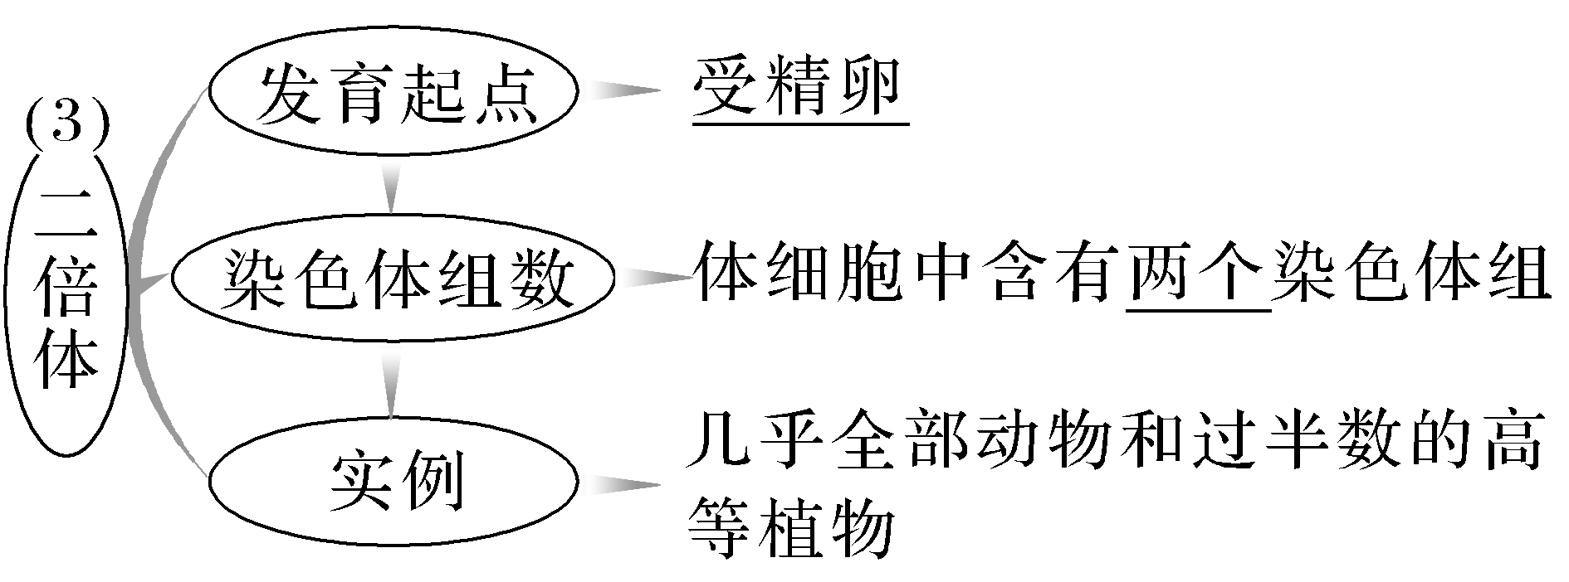

(4)多倍体
INCLUDEPICTURE "F:\\2022\\课件\\同步\\新教材\\2023（春）生物学 必修2 遗传与进化 人教版（新教材新标准）（鲁津京……）\\C456B.TIF" \* MERGEFORMATINET 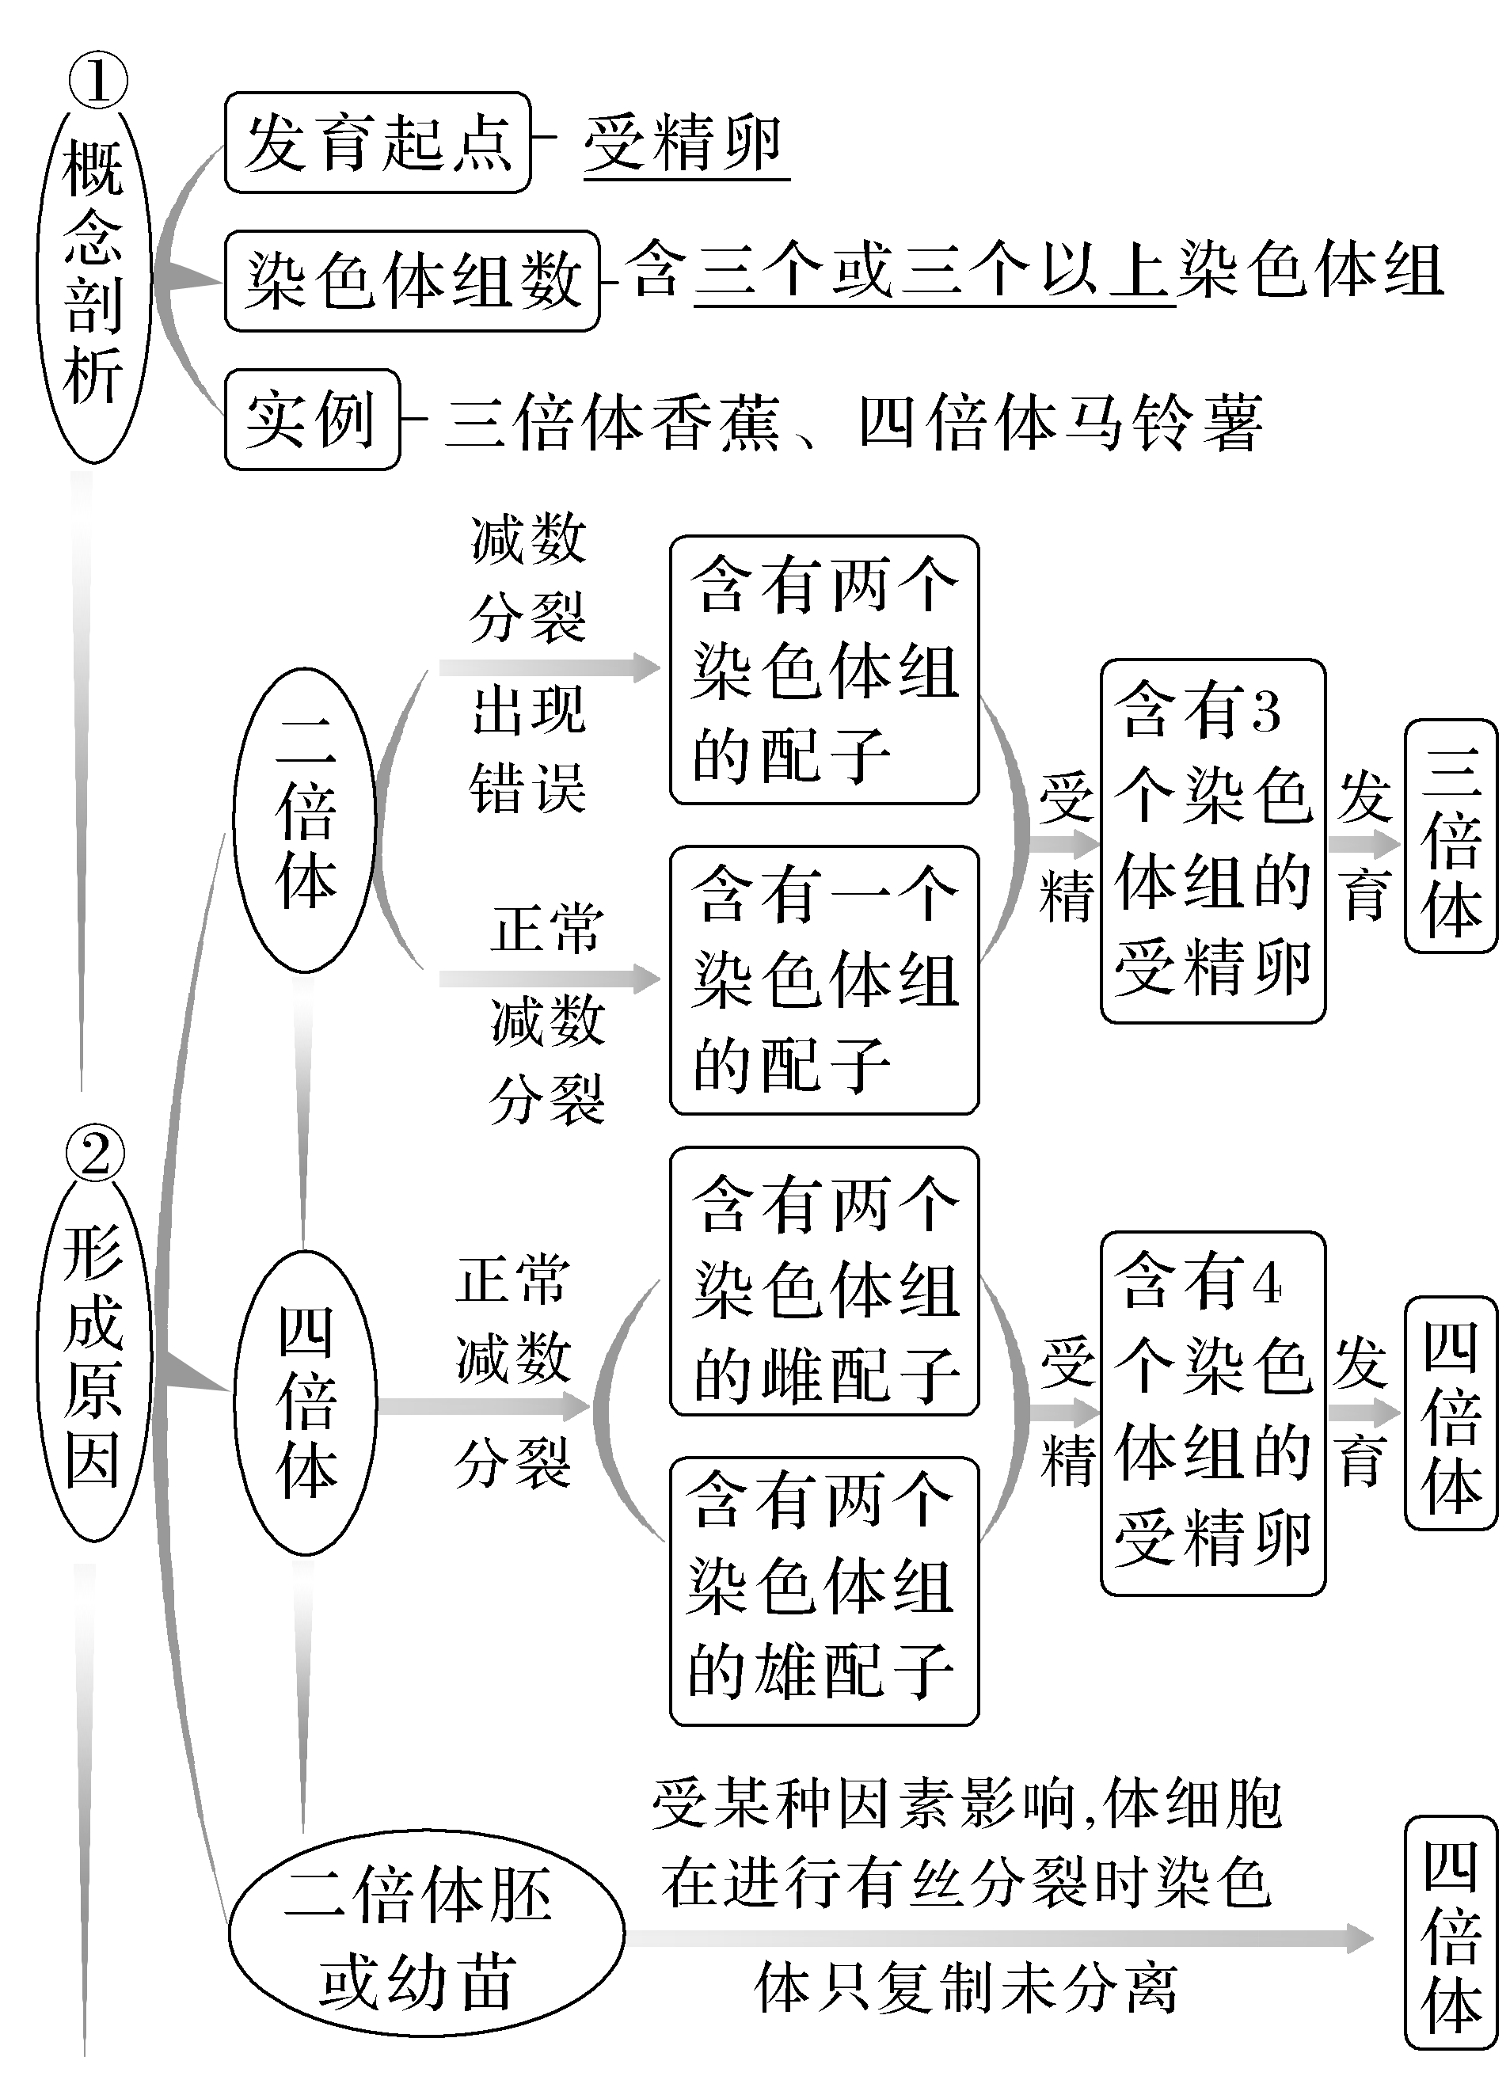
INCLUDEPICTURE "F:\\2022\\课件\\同步\\新教材\\2023（春）生物学 必修2 遗传与进化 人教版（新教材新标准）（鲁津京……）\\C457.TIF" \* MERGEFORMATINET 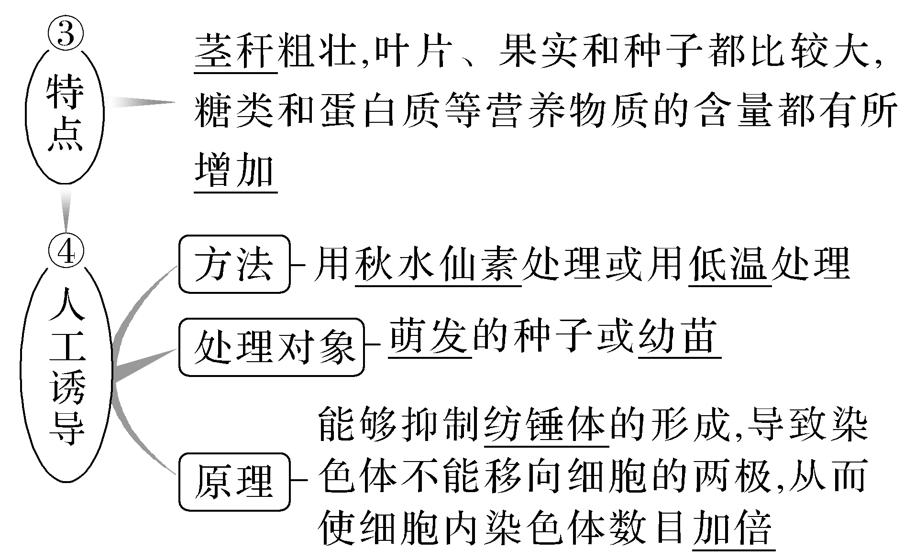
(5)单倍体
INCLUDEPICTURE "F:\\2022\\课件\\同步\\新教材\\2023（春）生物学 必修2 遗传与进化 人教版（新教材新标准）（鲁津京……）\\C458.TIF" \* MERGEFORMATINET 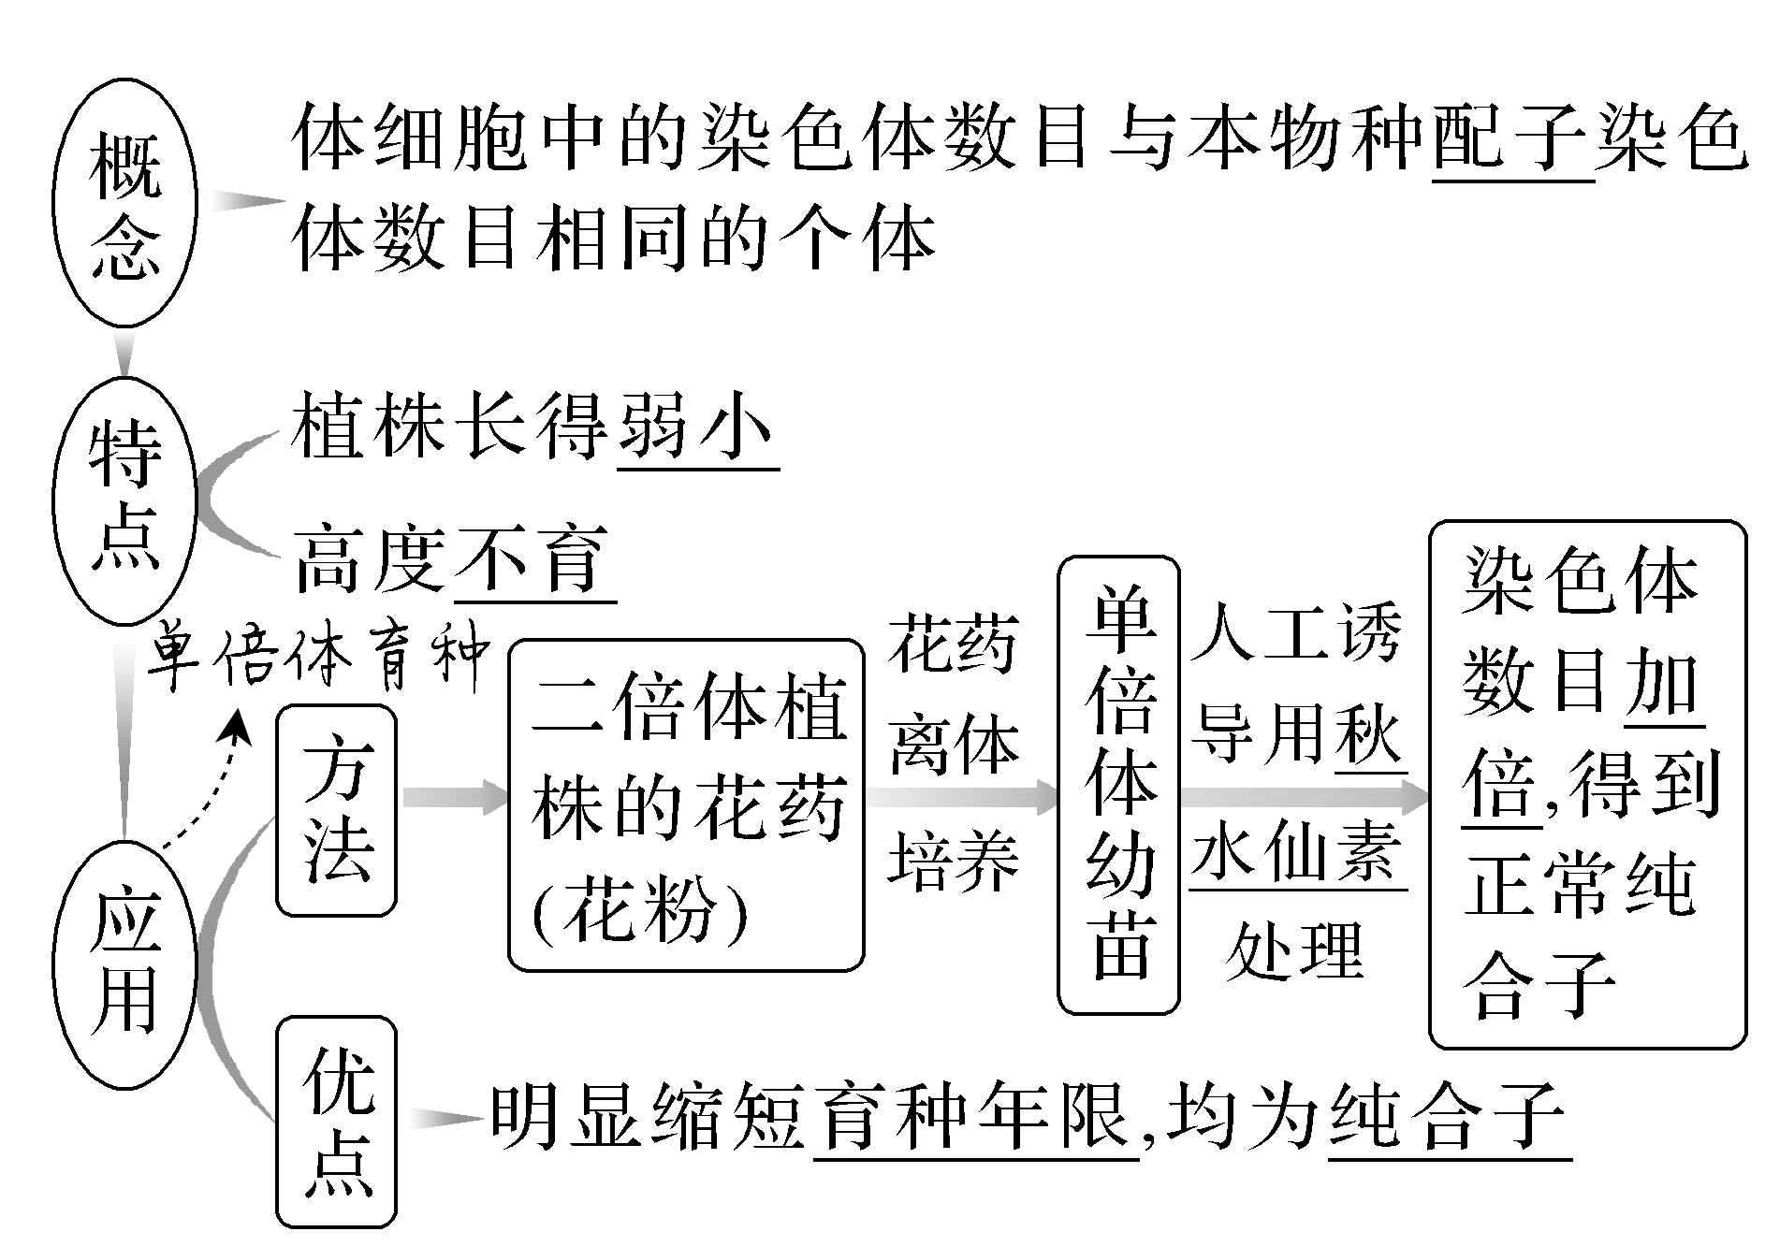

知识点2 染色体结构的变异
INCLUDEPICTURE "F:\\2022\\课件\\同步\\新教材\\2023（春）生物学 必修2 遗传与进化 人教版（新教材新标准）（鲁津京……）\\C459A.TIF" \* MERGEFORMATINET 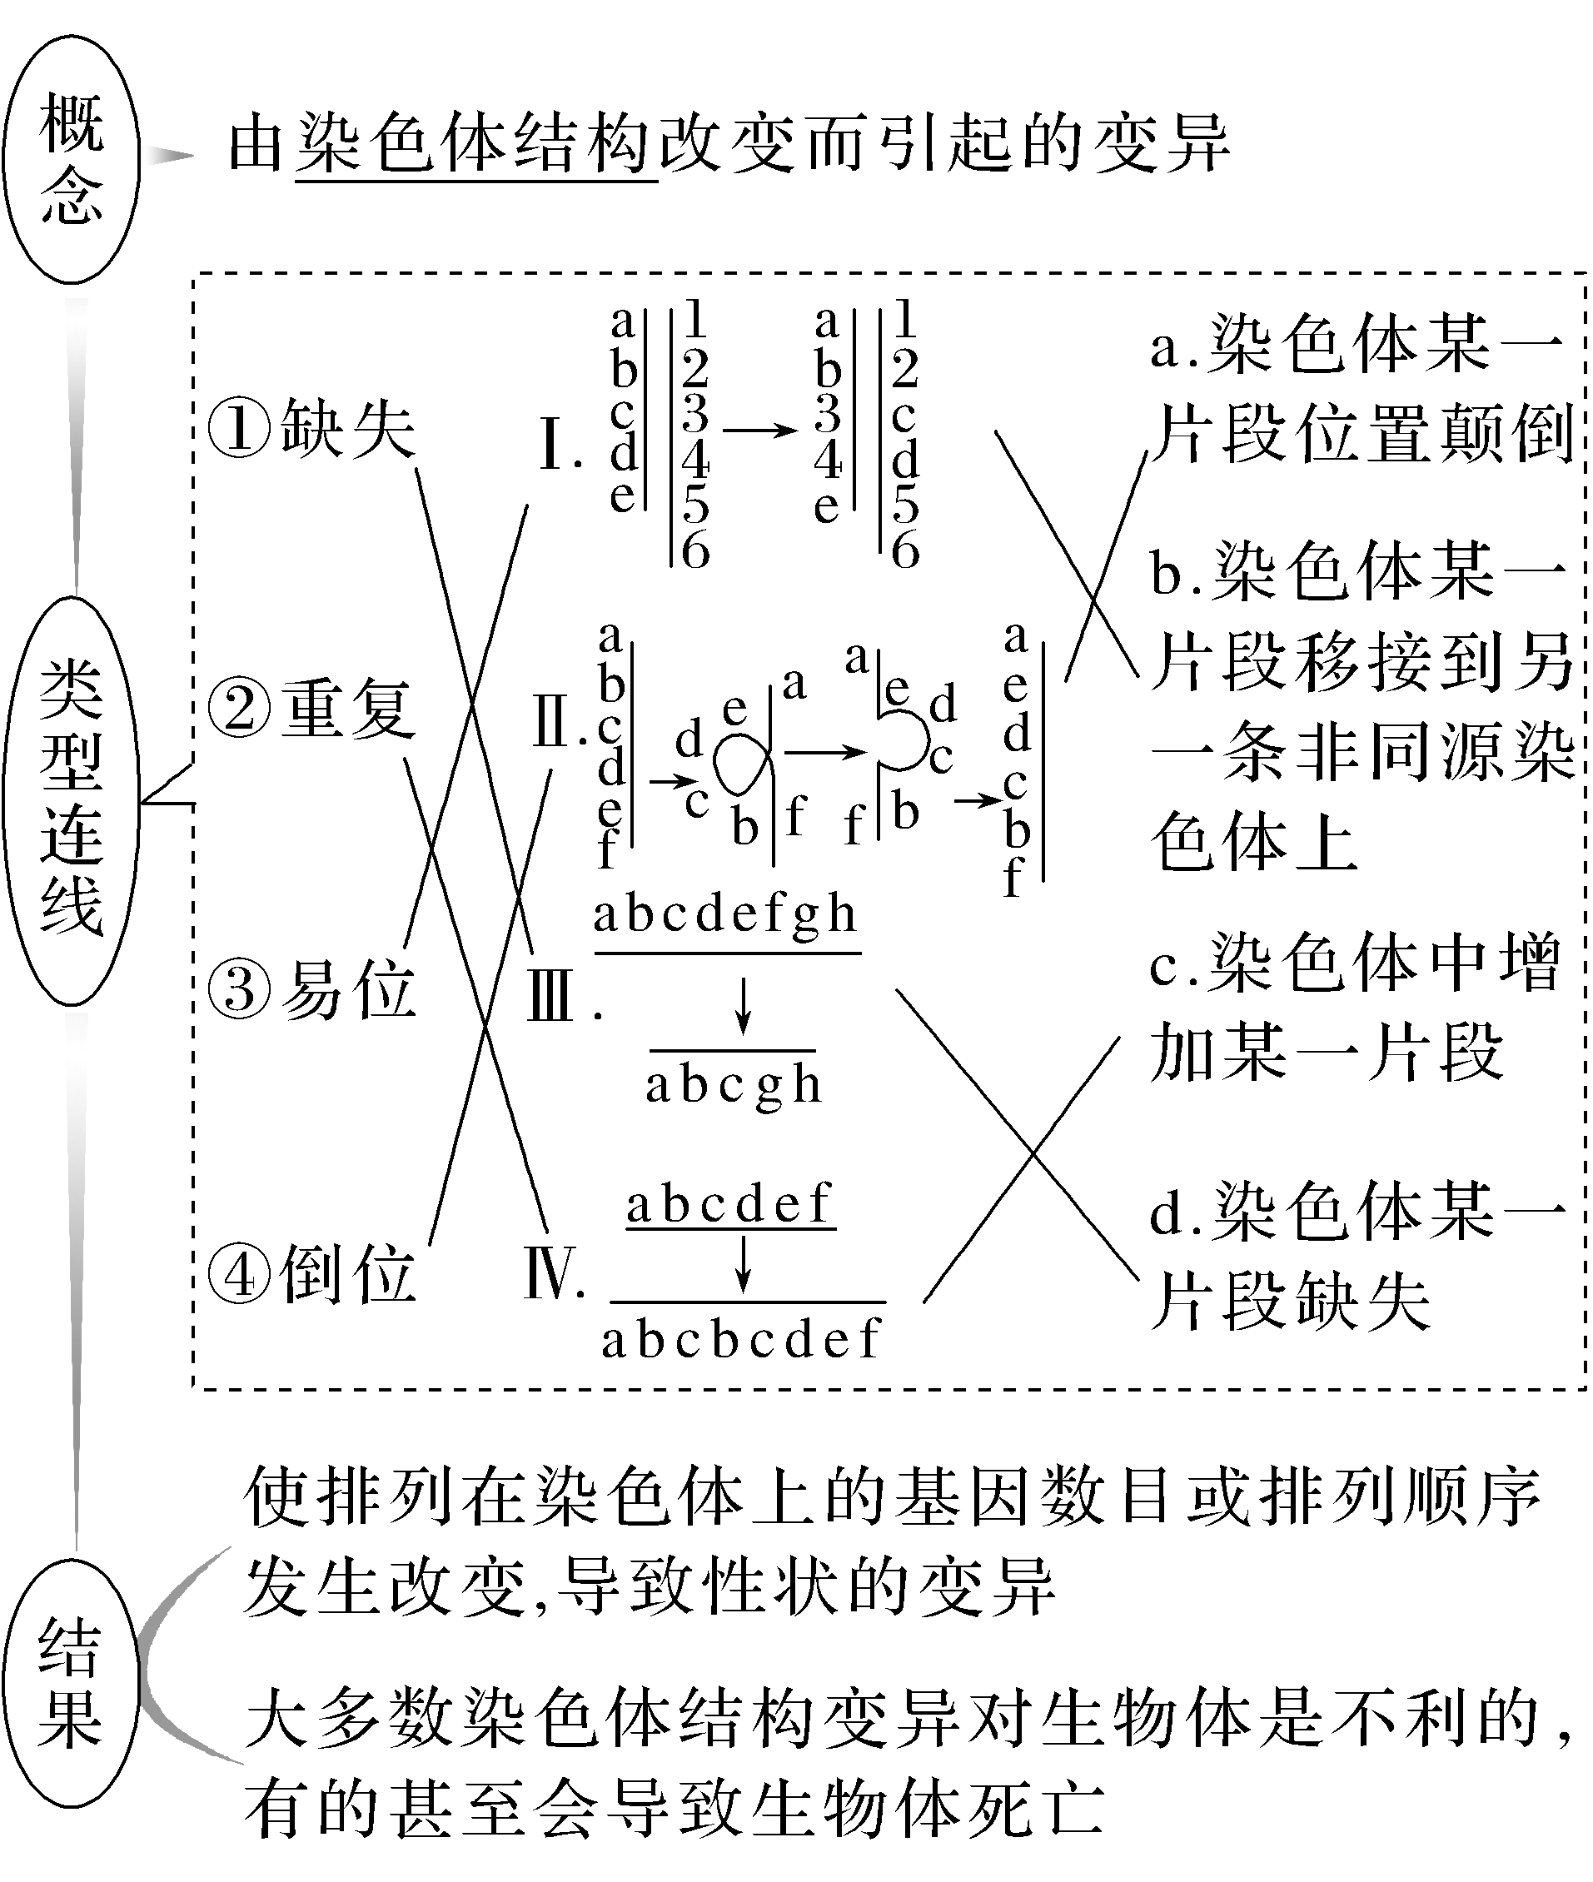
INCLUDEPICTURE "F:\\2022\\课件\\同步\\新教材\\2023（春）生物学 必修2 遗传与进化 人教版（新教材新标准）（鲁津京……）\\自查自纠.tif" \* MERGEFORMATINET 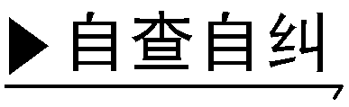
(1)单倍体的体细胞中一定只含一个染色体组。(×)
(2)低温和秋水仙素都可用于诱导染色体数目加倍。(√)
(3)单倍体育种中，可用秋水仙素处理萌发的种子或幼苗。(×)
(4)低温诱导植物细胞染色体数目的变化实验中用酒精冲洗的目的是洗去卡诺氏液。(√)
(5)猫叫综合征是由人的5号染色体部分缺失引起的遗传病。(√)
INCLUDEPICTURE "F:\\2022\\课件\\同步\\新教材\\2023（春）生物学 必修2 遗传与进化 人教版（新教材新标准）（鲁津京……）\\教材边角.tif" \* MERGEFORMATINET 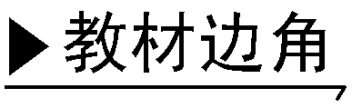

1.为什么平时吃的香蕉是没有种子的？
提示 因为香蕉栽培品种体细胞中的染色体数目是33条，减数分裂时染色体发生联会紊乱，不能形成正常的配子，因此无法形成受精卵，故没有种子。
2.如图为果蝇染色体的组成，据图回答问题：
INCLUDEPICTURE "F:\\2022\\课件\\同步\\新教材\\2023（春）生物学 必修2 遗传与进化 人教版（新教材新标准）（鲁津京……）\\C461.TIF" \* MERGEFORMATINET 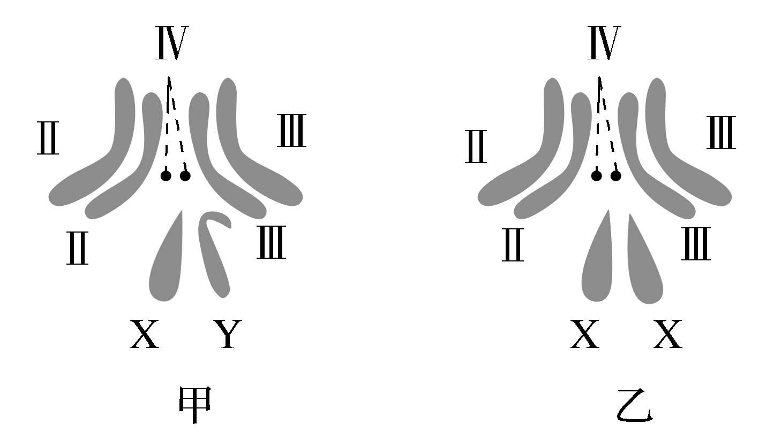
(1)写出图甲中的染色体组：Ⅱ、Ⅲ、Ⅳ、Ⅹ和Ⅱ、Ⅲ、Ⅳ、Y；图乙中的染色体组：Ⅱ、Ⅲ、Ⅳ、Ⅹ和Ⅱ、Ⅲ、Ⅳ、Ⅹ。
(2)不含有同源染色体的一组染色体一定是一个染色体组吗？为什么？
提示 不一定。一个染色体组必须含有本物种生长、发育、遗传和变异的全部遗传信息。
INCLUDEPICTURE "F:\\2022\\课件\\同步\\新教材\\2023（春）生物学 必修2 遗传与进化 人教版（新教材新标准）（鲁津京……）\\课中合作探究.tif" \* MERGEFORMATINET
探究点一 染色体数目变异
INCLUDEPICTURE "F:\\2022\\课件\\同步\\新教材\\2023（春）生物学 必修2 遗传与进化 人教版（新教材新标准）（鲁津京……）\\情境探疑.tif" \* MERGEFORMATINET 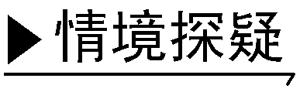
1.请根据染色体的形态判断染色体组的数量，并完成表格的填写。
 | INCLUDEPICTURE "F:\\2022\\课件\\同步\\新教材\\2023（春）生物学 必修2 遗传与进化 人教版（新教材新标准）（鲁津京……）\\C462.TIF" \* MERGEFORMATINET 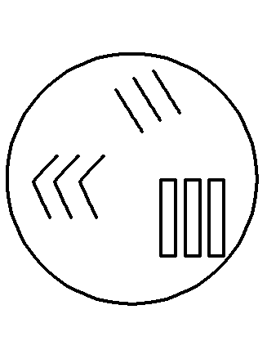 | INCLUDEPICTURE "F:\\2022\\课件\\同步\\新教材\\2023（春）生物学 必修2 遗传与进化 人教版（新教材新标准）（鲁津京……）\\C463.TIF" \* MERGEFORMATINET 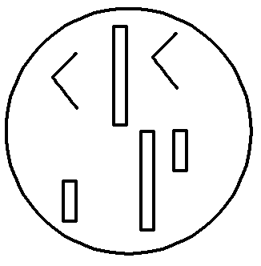 | INCLUDEPICTURE "F:\\2022\\课件\\同步\\新教材\\2023（春）生物学 必修2 遗传与进化 人教版（新教材新标准）（鲁津京……）\\C464.TIF" \* MERGEFORMATINET 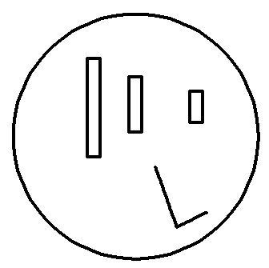 | INCLUDEPICTURE "F:\\2022\\课件\\同步\\新教材\\2023（春）生物学 必修2 遗传与进化 人教版（新教材新标准）（鲁津京……）\\C465.TIF" \* MERGEFORMATINET 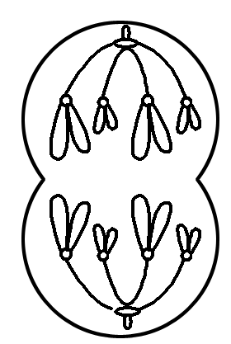 | INCLUDEPICTURE "F:\\2022\\课件\\同步\\新教材\\2023（春）生物学 必修2 遗传与进化 人教版（新教材新标准）（鲁津京……）\\C466.TIF" \* MERGEFORMATINET 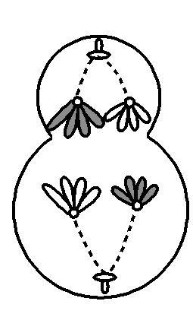
染色体  组数 | 3 | 2 | 1 | 4 | 2
每个染  色体组  内染色  体数 | 3 | 3 | 4 | 2 | 2
规律：染色体组数＝形态相同的染色体的条数，一个染色体组中的染色体数＝不同形态染色体的种类数。
2.请根据基因型判断染色体组数
 | INCLUDEPICTURE "F:\\2022\\课件\\同步\\新教材\\2023（春）生物学 必修2 遗传与进化 人教版（新教材新标准）（鲁津京……）\\C467.TIF" \* MERGEFORMATINET 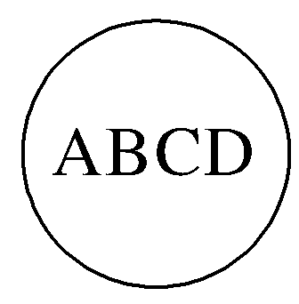 | INCLUDEPICTURE "F:\\2022\\课件\\同步\\新教材\\2023（春）生物学 必修2 遗传与进化 人教版（新教材新标准）（鲁津京……）\\C468.TIF" \* MERGEFORMATINET 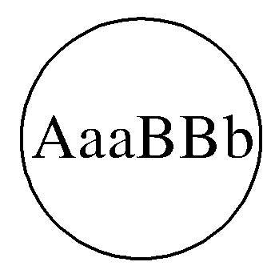 | INCLUDEPICTURE "F:\\2022\\课件\\同步\\新教材\\2023（春）生物学 必修2 遗传与进化 人教版（新教材新标准）（鲁津京……）\\C469.TIF" \* MERGEFORMATINET 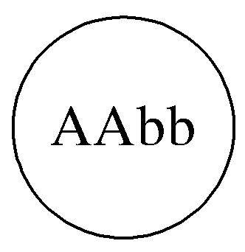 | INCLUDEPICTURE "F:\\2022\\课件\\同步\\新教材\\2023（春）生物学 必修2 遗传与进化 人教版（新教材新标准）（鲁津京……）\\C470.TIF" \* MERGEFORMATINET 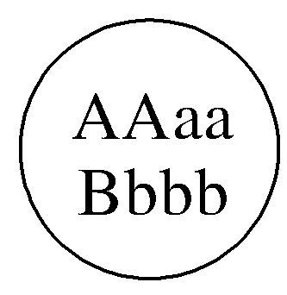
染色体  组数 | 1 | 3 | 2 | 4
规律：染色体组数＝控制同一性状的基因的个数。
3.某男性个体(XY)在减数分裂中发生了一次性染色体未分离，用染色体表示产生配子的情况。
提示 (1)若在减数分裂Ⅰ时XY未分离，减数分裂Ⅱ正常，产生两种配子：22条常染色体＋XY染色体、22条常染色体。
(2)若在减数分裂Ⅰ时正常、减数分裂Ⅱ时姐妹染色单体X和X未分离，产生3种配子：22条常染色体＋XX染色体、22条常染色体、22条常染色体＋Y染色体；当Y和Y未分离时，产生3种配子：22条常染色体＋YY染色体、22条常染色体、22条常染色体＋X染色体。
INCLUDEPICTURE "F:\\2022\\课件\\同步\\新教材\\2023（春）生物学 必修2 遗传与进化 人教版（新教材新标准）（鲁津京……）\\学霸感悟A.tif" \* MERGEFORMATINET 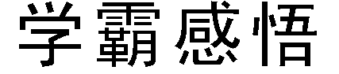
(1)巧判单倍体、二倍体和多倍体
INCLUDEPICTURE "F:\\2022\\课件\\同步\\新教材\\2023（春）生物学 必修2 遗传与进化 人教版（新教材新标准）（鲁津京……）\\C471.TIF" \* MERGEFORMATINET 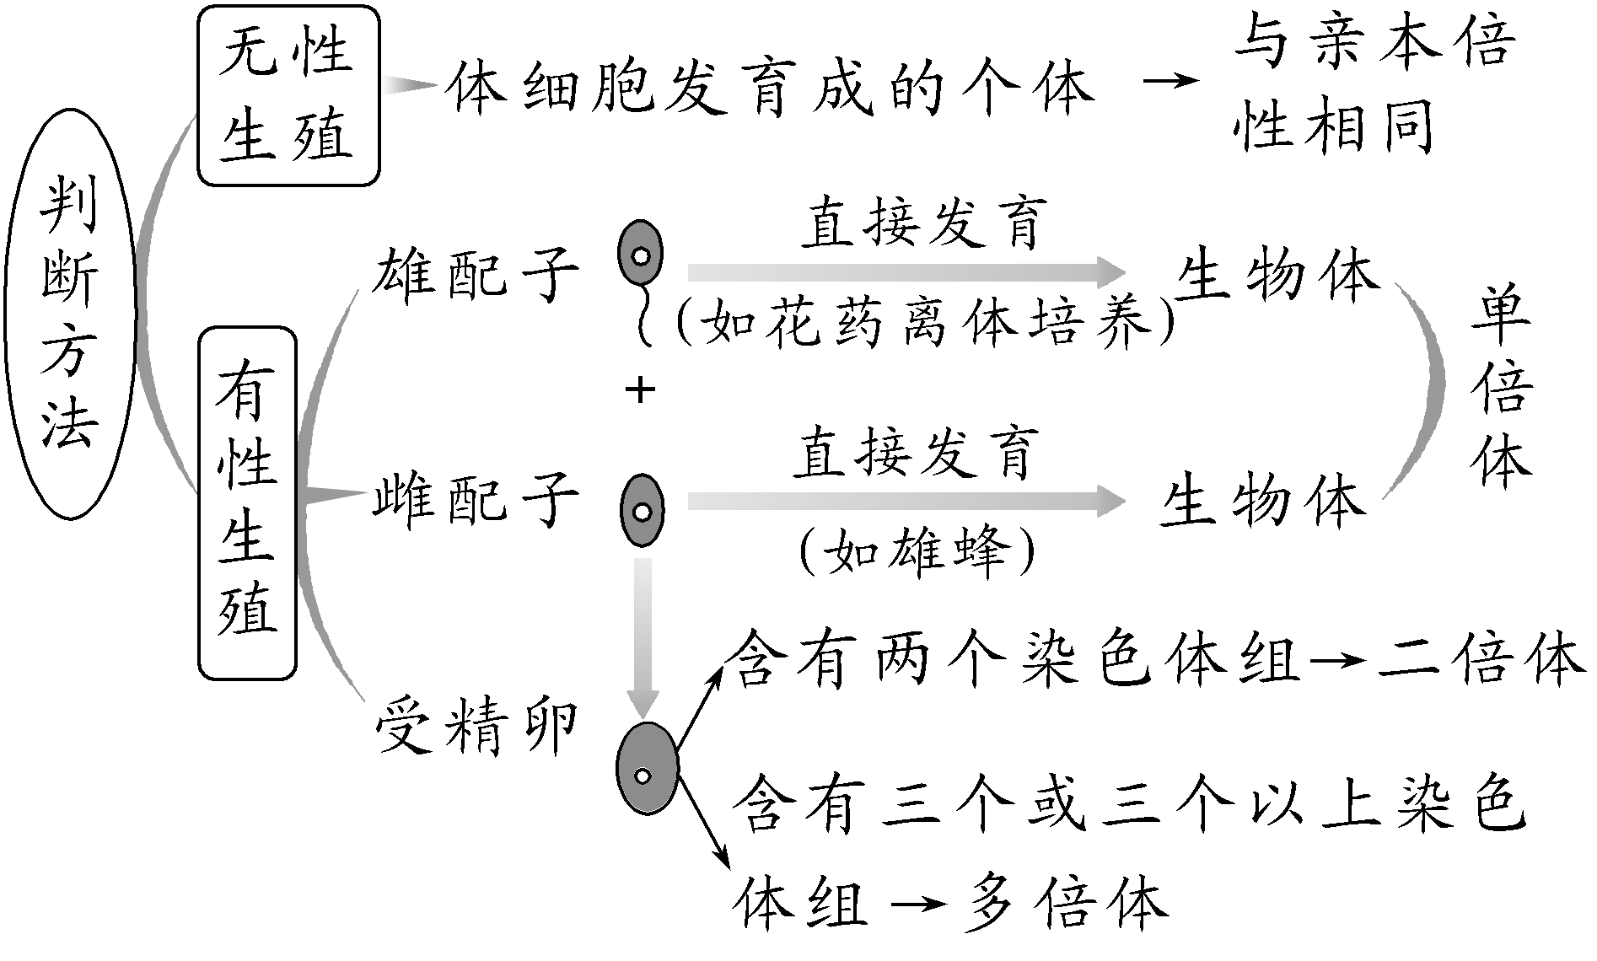
(2)巧判细胞分裂图像中染色体组数
以生殖细胞中的染色体数为标准，判断题目所给图像中的染色体组数。如图所示：
INCLUDEPICTURE "F:\\2022\\课件\\同步\\新教材\\2023（春）生物学 必修2 遗传与进化 人教版（新教材新标准）（鲁津京……）\\C472.TIF" \* MERGEFORMATINET 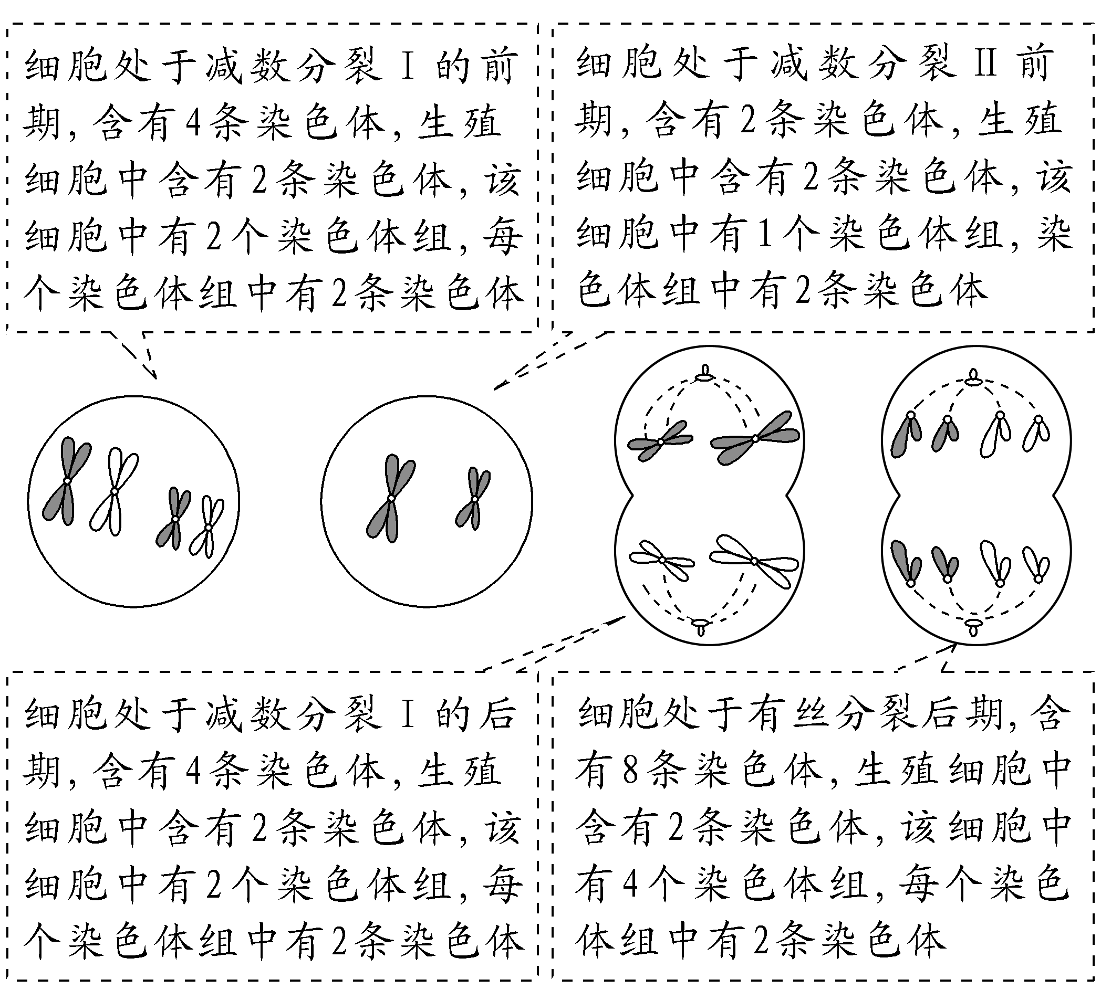

[例1] 下列关于染色体组的叙述，正确的是( )
A.染色体组内不存在同源染色体
B.体细胞中的一半染色体是一个染色体组
C.配子中的全部染色体是一个染色体组
D.染色体组在减数分裂过程中消失
答案 A
解析 染色体组内的染色体在形态和功能上各不相同，不存在同源染色体，A正确；四倍体生物的体细胞中的一半染色体是两个染色体组，B错误；一般情况下，配子中的全部染色体是体细胞中染色体数目的一半，但不一定是一个染色体组，C错误；染色体组在有丝分裂和减数分裂过程中都不会消失，D错误。
[例2] 下列关于染色体组、单倍体、二倍体和多倍体的叙述，错误的是( )
A.组成一个染色体组的染色体中不含减数分裂中能联会的染色体
B.由受精卵发育而成，体细胞含有两个染色体组的个体叫二倍体
C.含一个染色体组的个体是单倍体，但单倍体未必只含一个染色体组
D.人工诱导多倍体唯一的方法是用秋水仙素处理萌发的种子或幼苗
答案 D
解析 一个染色体组中的染色体是非同源染色体，减数分裂中能联会的染色体是同源染色体；二倍体指的是由受精卵发育而成，体细胞含有两个染色体组的个体；含一个染色体组的个体是单倍体，但单倍体未必只含一个染色体组，例如小麦的单倍体含有三个染色体组；人工诱导多倍体的方法是用秋水仙素或低温处理萌发的种子或幼苗。
INCLUDEPICTURE "F:\\2022\\课件\\同步\\新教材\\2023（春）生物学 必修2 遗传与进化 人教版（新教材新标准）（鲁津京……）\\学霸感悟A.tif" \* MERGEFORMATINET
一个染色体组应具备的条件
INCLUDEPICTURE "F:\\2022\\课件\\同步\\新教材\\2023（春）生物学 必修2 遗传与进化 人教版（新教材新标准）（鲁津京……）\\C474.TIF" \* MERGEFORMATINET 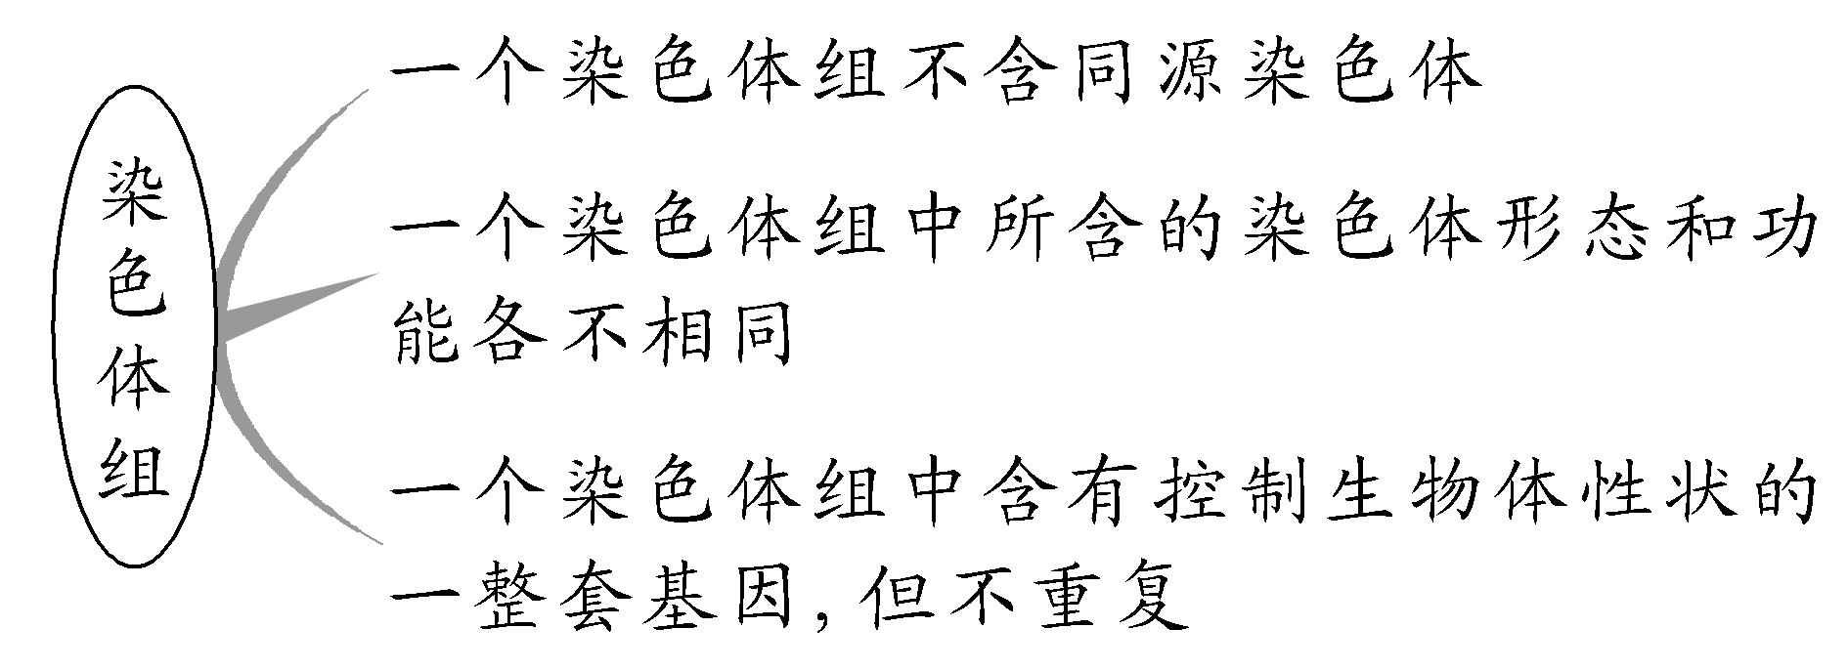

探究点二 低温诱导植物细胞染色体数目的变化
INCLUDEPICTURE "F:\\2022\\课件\\同步\\新教材\\2023（春）生物学 必修2 遗传与进化 人教版（新教材新标准）（鲁津京……）\\情境探疑.tif" \* MERGEFORMATINET
1.实验原理
用低温处理植物的分生组织细胞，能够抑制纺锤体的形成，以致影响细胞有丝分裂中染色体被拉向两极，导致细胞不能分裂成两个子细胞，于是，植物细胞的染色体数目发生变化。
2.实验步骤
INCLUDEPICTURE "F:\\2022\\课件\\同步\\新教材\\2023（春）生物学 必修2 遗传与进化 人教版（新教材新标准）（鲁津京……）\\C475.TIF" \* MERGEFORMATINET 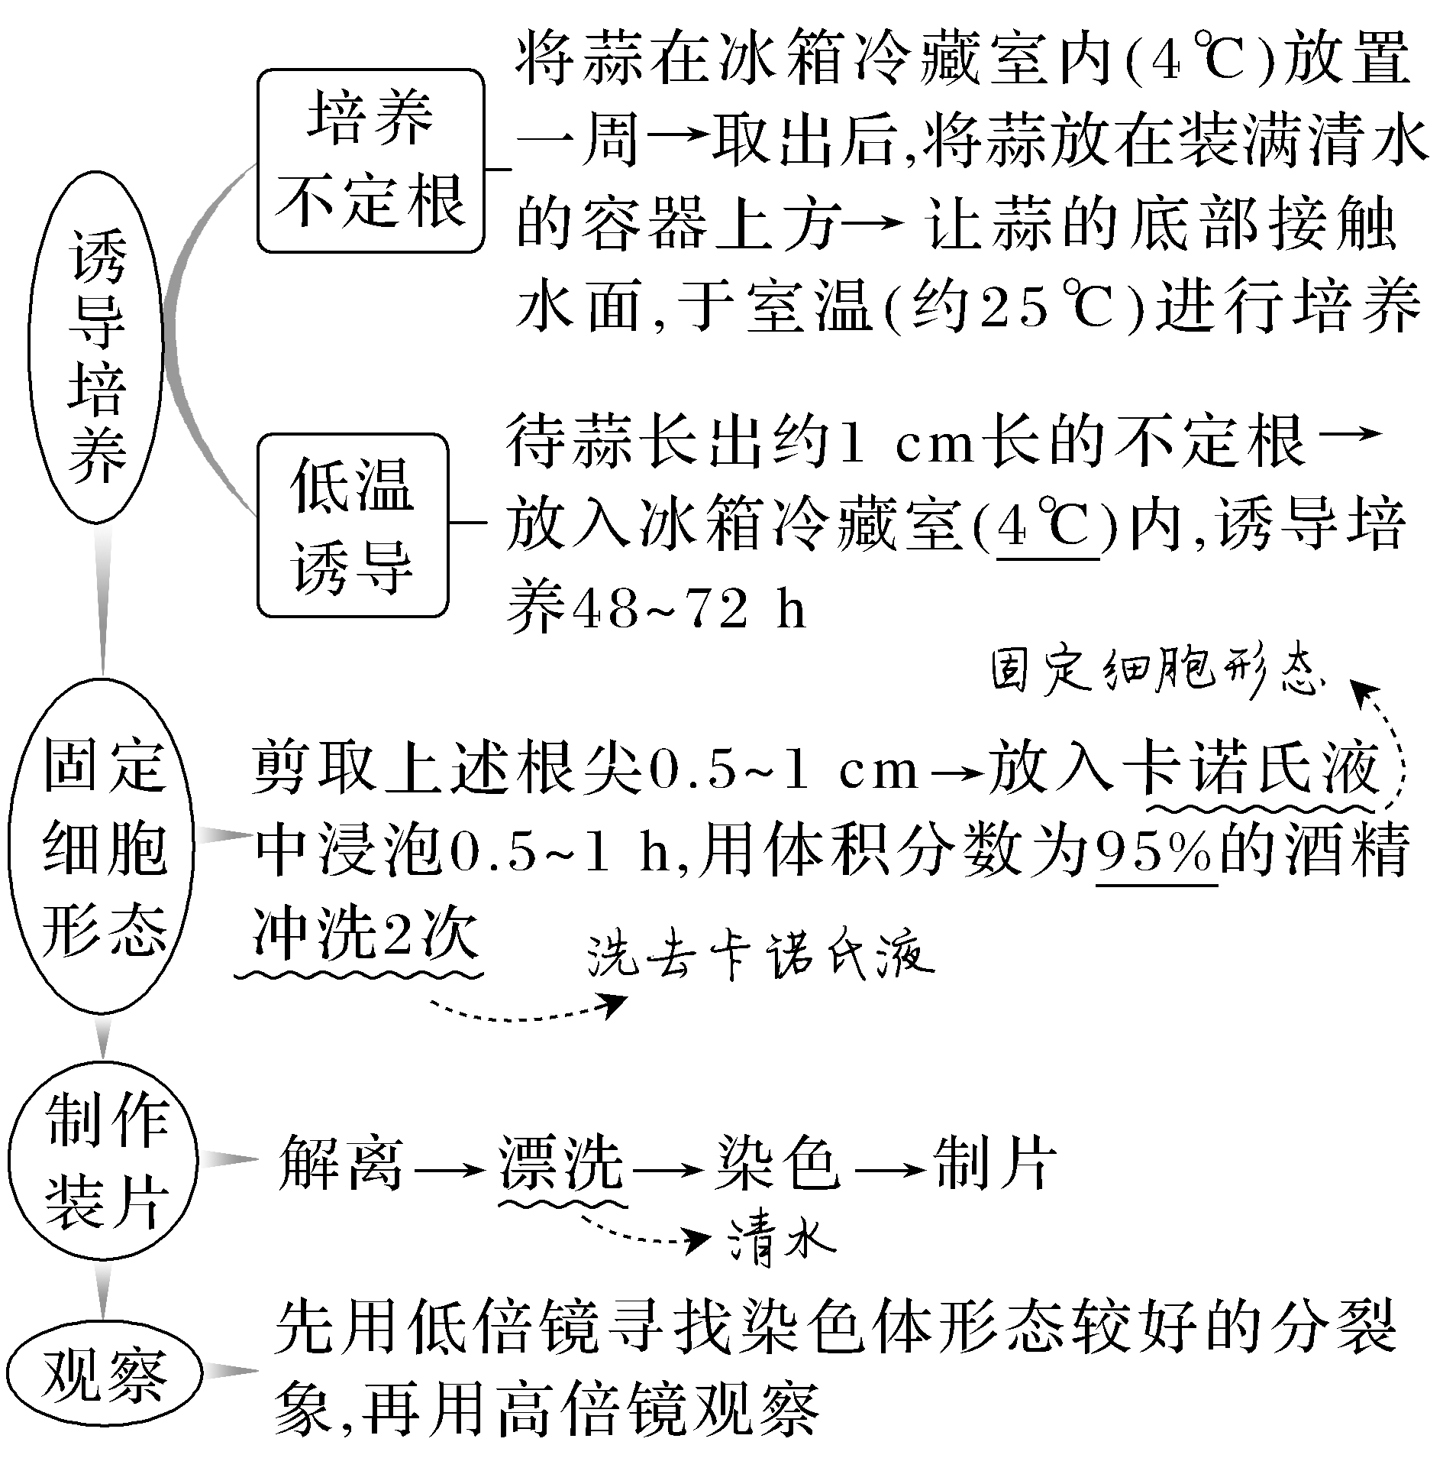
3.实验结果 只有少部分
可观察到部分细胞中染色体数目加倍。
INCLUDEPICTURE "F:\\2022\\课件\\同步\\新教材\\2023（春）生物学 必修2 遗传与进化 人教版（新教材新标准）（鲁津京……）\\名师批注A.tif" \* MERGEFORMATINET 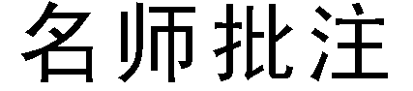
(1)选材：应选用能进行分裂的分生组织细胞，否则不会出现染色体加倍的情况。
(2)并不是所有细胞中染色体均已加倍：只有少部分细胞实现“染色体加倍”，大部分细胞仍为二倍体分裂状况。
(3)细胞是死的而非活的：显微镜下观察到的细胞是已被解离液杀死的细胞。
(4)着丝粒分裂与纺锤体无关：着丝粒到有丝分裂后期即分裂，无纺锤丝牵引，着丝粒也分裂。
[例3] 关于“低温诱导植物染色体数目的变化”的实验，下列叙述正确的是( )
A.低温能够抑制纺锤体的形成
B.制作装片的步骤包括解离、染色、漂洗、制片
C.可用新鲜的菠菜叶肉细胞作为实验材料
D.显微镜下观察到的细胞染色体数目均加倍
答案 A
解析 低温处理和利用秋水仙素处理材料的原理是相同的，都是抑制纺锤体的形成，A正确；制作装片的步骤包括解离、漂洗、染色、制片，B错误；菠菜叶肉细胞已高度分化，不再分裂，所以不可用新鲜的菠菜叶肉细胞作为实验材料，C错误；显微镜下观察到的细胞，绝大部分处于分裂间期，只有极少数细胞染色体数目加倍，D错误。
[例4] 下列关于低温诱导植物细胞染色体数目的变化实验的叙述，错误的是( )
A.固定后要用体积分数95%的酒精进行冲洗2次
B.使用卡诺氏液浸泡，不让细胞的形态发生改变
C.经过低温处理后的根尖只有部分细胞染色体数目发生改变
D.取根尖约0.5～1 cm，放入冰箱的低温室内(4 ℃)，进行低温诱导
答案 D
解析 取根尖约0.5～1 cm，放入卡诺氏液浸泡，D错误。
探究点三 染色体结构变异
INCLUDEPICTURE "F:\\2022\\课件\\同步\\新教材\\2023（春）生物学 必修2 遗传与进化 人教版（新教材新标准）（鲁津京……）\\情境探疑.tif" \* MERGEFORMATINET
可遗传变异的比较
(1)“互换”方面的比较
INCLUDEPICTURE "F:\\2022\\课件\\同步\\新教材\\2023（春）生物学 必修2 遗传与进化 人教版（新教材新标准）（鲁津京……）\\C476.TIF" \* MERGEFORMATINET 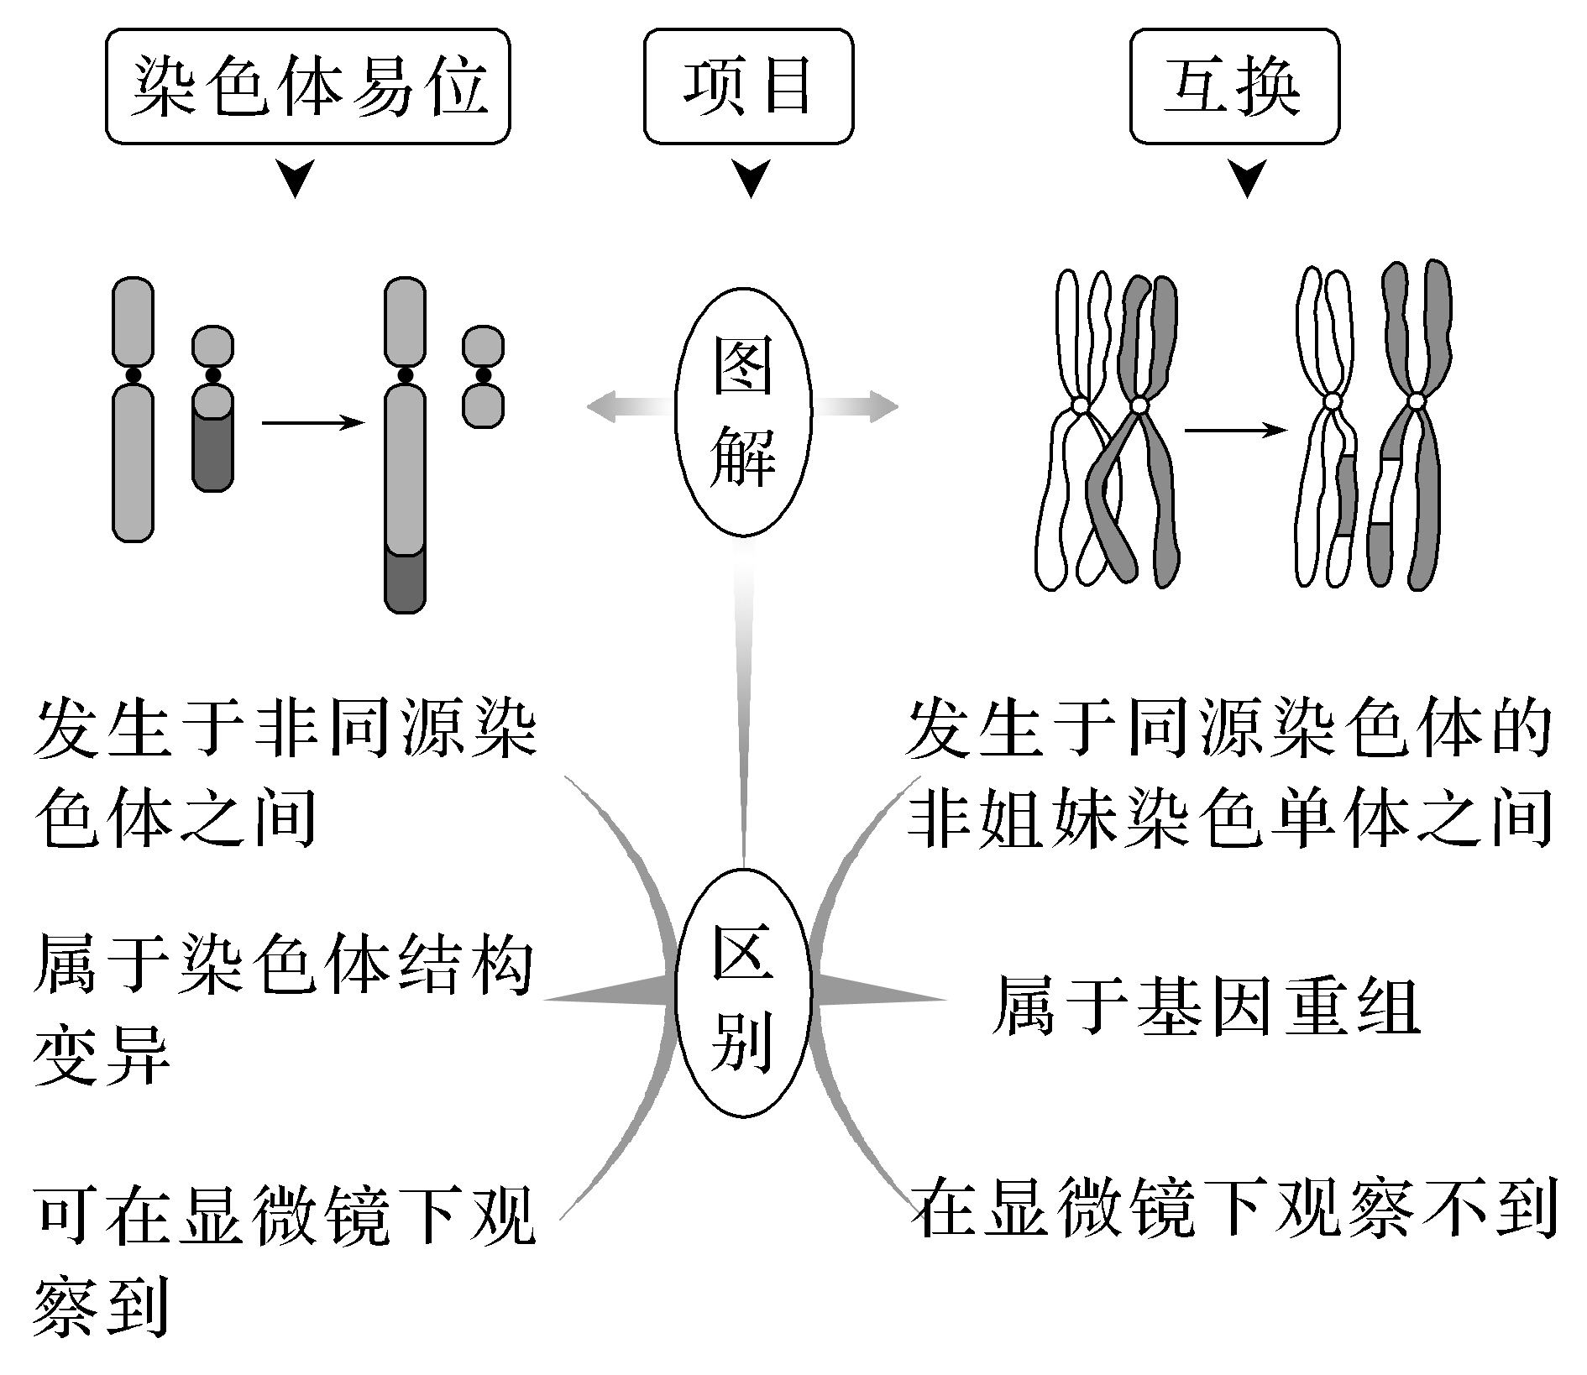

(2)“缺失或重复”方面的比较
INCLUDEPICTURE "F:\\2022\\课件\\同步\\新教材\\2023（春）生物学 必修2 遗传与进化 人教版（新教材新标准）（鲁津京……）\\C476A.TIF" \* MERGEFORMATINET 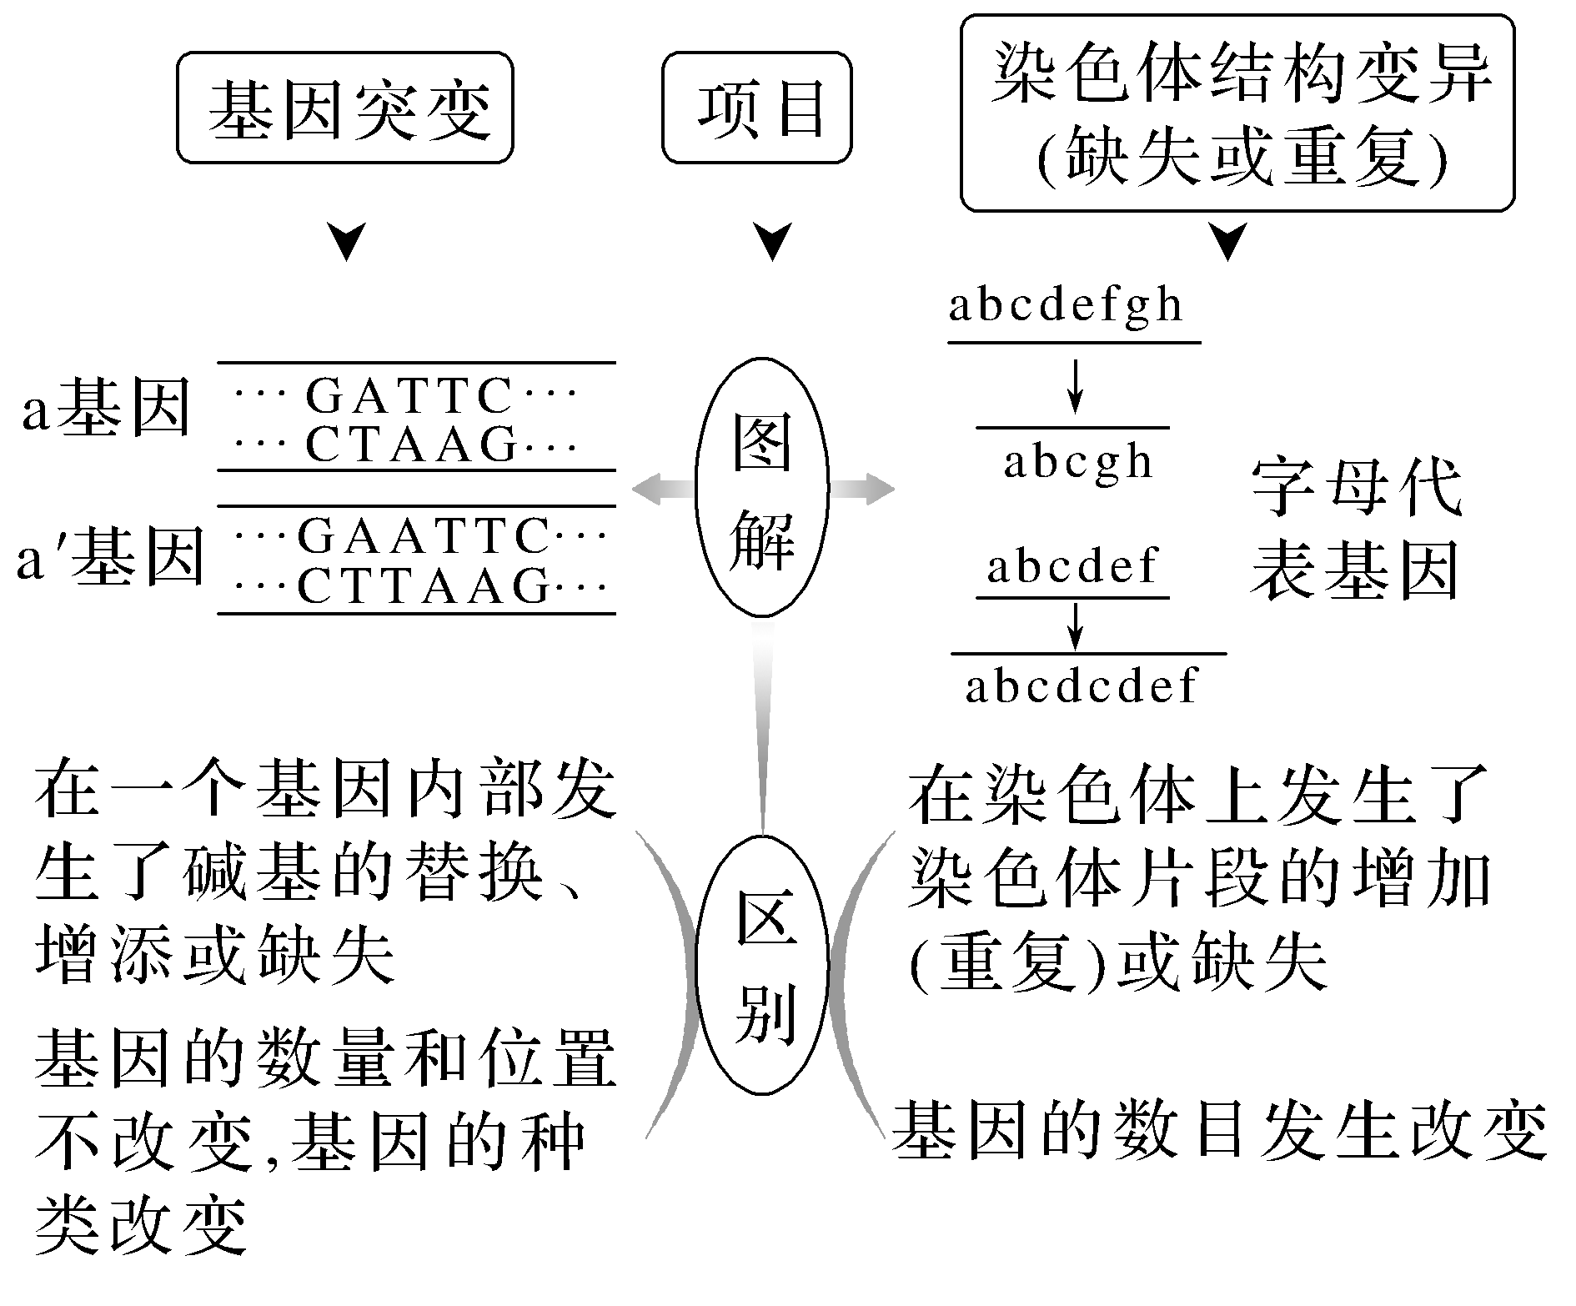
(3)三种可遗传变异的对比
变异类型 | 变异水平 | 显微观  察结果 | 可发生的细  胞分裂方式
基因突变 | 分子水  平变异 | 光学显  微镜下  不可见 | 二分裂、无丝分裂、  有丝分裂、减数分裂
基因重组 | 分子水  平变异 | 光学显  微镜下  不可见 | 减数分裂
染色体  变异 | 细胞水  平变异 | 光学显微  镜下可见 | 有丝分裂、  减数分裂
[例5] 下面有关变异的叙述，错误的是 ( )
A.非同源染色体上的非等位基因之间可发生基因重组
B.相对于DNA病毒，RNA病毒更容易发生基因突变
C.染色体结构变异均可导致基因的种类和数目发生改变
D.有丝分裂和减数分裂过程中均可发生染色体数目变异
答案 C
解析 减数分裂Ⅰ后期非同源染色体上的非等位基因的自由组合，属于基因重组，A正确；相对于DNA病毒，RNA病毒的遗传物质是单链的，更容易发生基因突变，B正确；染色体结构变异不一定导致基因的种类和数目发生改变，如倒位，C错误；有丝分裂和减数分裂过程中均可发生染色体数目变异，D正确。
[例6] 如图所示，果蝇X染色体上基因(b)发生重复使正常的卵圆形眼变为棒状眼，下列叙述正确的是( )
INCLUDEPICTURE "F:\\2022\\课件\\同步\\新教材\\2023（春）生物学 必修2 遗传与进化 人教版（新教材新标准）（鲁津京……）\\C477.TIF" \* MERGEFORMATINET 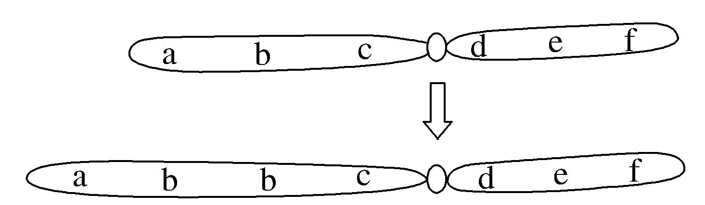
A.果蝇的棒状眼是基因突变的结果
B.果蝇的棒状眼是染色体变异的结果
C.该变异不改变染色体上基因数量
D.该变异在光学显微镜下不可见
答案 B
解析 由图示可知，染色体上多了一个基因b，属于染色体结构变异中的重复，即果蝇的棒状眼是染色体结构变异的结果，A错误，B正确；该变异为染色体结构变异中的重复，基因数量增加，C错误；该变异为染色体结构变异，在光学显微镜下可见，D错误。
探究点四 染色体变异与育种
INCLUDEPICTURE "F:\\2022\\课件\\同步\\新教材\\2023（春）生物学 必修2 遗传与进化 人教版（新教材新标准）（鲁津京……）\\情境探疑.tif" \* MERGEFORMATINET
1.如图是三倍体西瓜的培育过程，据图分析并回答下列问题：
INCLUDEPICTURE "F:\\2022\\课件\\同步\\新教材\\2023（春）生物学 必修2 遗传与进化 人教版（新教材新标准）（鲁津京……）\\C478.TIF" \* MERGEFORMATINET 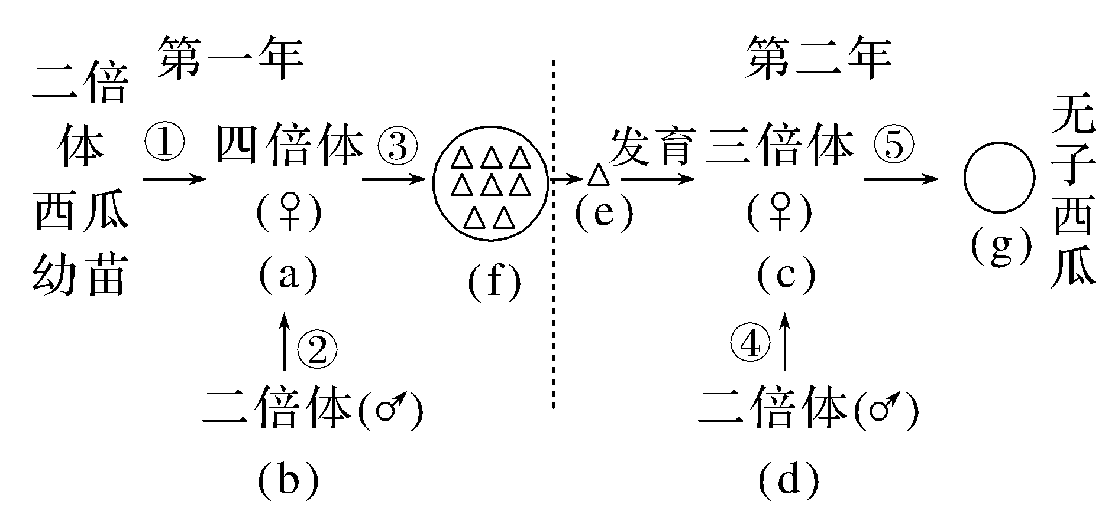
(1)过程①的处理方式是？其原理是？
提示 过程①是用秋水仙素处理二倍体西瓜的幼苗，产生四倍体，原理是抑制纺锤体的形成，导致染色体不能移向细胞的两极，从而引起细胞内染色体数目加倍。
(2)过程②和过程④都是传粉，目的有什么不同？
提示 过程②是为了杂交得到三倍体种子，过程④是为了刺激子房产生生长素以促进果实发育。
(3)过程①处理后新产生的四倍体，各部分细胞都含有四个染色体组吗？
提示 不是，地上部分的茎、叶、花的染色体数目加倍，含有四个染色体组，根细胞没有加倍，仍含有两个染色体组。

(4)西瓜f的瓜瓤、种子e的胚分别含有几个染色体组？
提示 西瓜f的瓜瓤来自母本，含有四个染色体组；种子e的胚含有三个染色体组。
(5)为什么三倍体西瓜没有种子？
提示 三倍体西瓜的原始生殖细胞中有三套非同源染色体，减数分裂时出现联会紊乱，因此不能形成可育的配子，即不能形成种子。
2.如图表示用纯种高秆(D)抗锈病(T)小麦与矮秆(d)易染锈病(t)小麦培育矮秆抗锈病小麦新品种的方法，据图分析并回答下列问题：
INCLUDEPICTURE "F:\\2022\\课件\\同步\\新教材\\2023（春）生物学 必修2 遗传与进化 人教版（新教材新标准）（鲁津京……）\\c479.TIF" \* MERGEFORMATINET 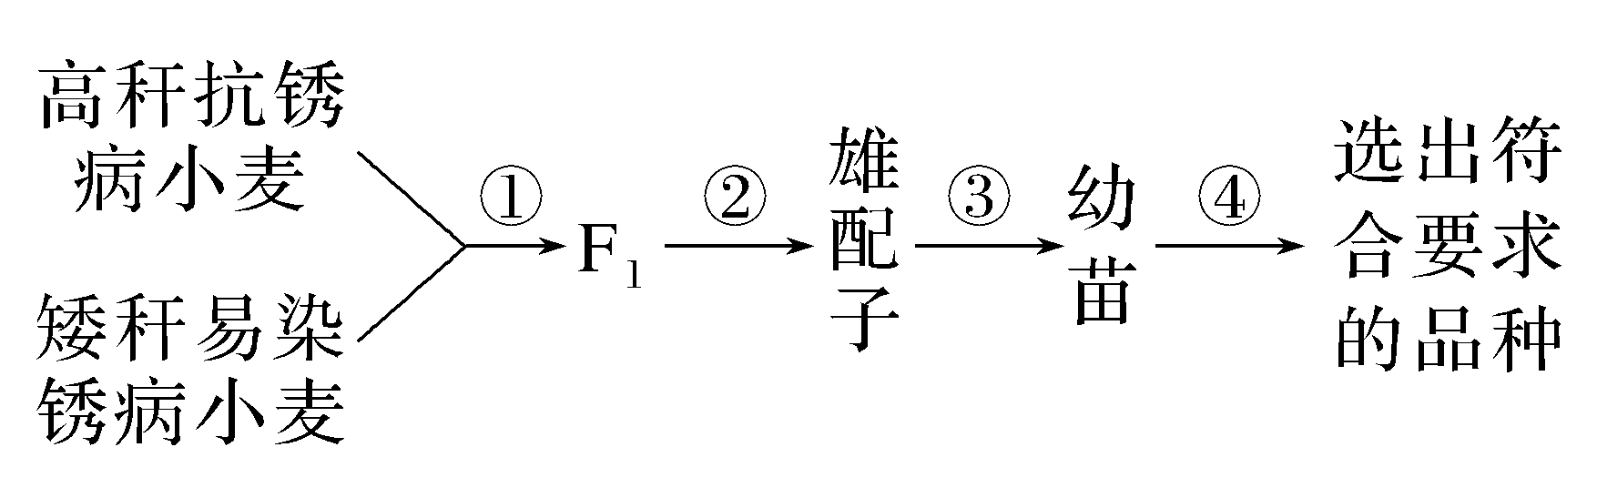
(1)F₁能产生几种雄配子？
提示 F₁的基因型是DdTt，能产生4种配子，其基因组成分别为DT、Dt、dT、dt。
(2)过程③的处理方式是？其原理是？
提示 过程③是花药(或花粉)离体培养过程，原理是细胞的全能性。
(3)过程④的处理方式是？处理后符合要求的植株所占比例为？
提示 过程④是用一定浓度的秋水仙素处理单倍体幼苗，处理后基因型为ddTT的植株占1/4。
INCLUDEPICTURE "F:\\2022\\课件\\同步\\新教材\\2023（春）生物学 必修2 遗传与进化 人教版（新教材新标准）（鲁津京……）\\名师批注A.tif" \* MERGEFORMATINET
(1)单倍体育种不等于花药离体培养
花药离体培养是单倍体育种中的一个环节，花药离体培养形成单倍体幼苗后还需要进行人工诱导染色体数目加倍，得到染色体数目正常的纯合子植株，才算完成育种。
(2)常见的生物不育类型及原因
①香蕉不育：三倍体，减数分裂时出现联会紊乱，无法产生正常的配子。
②单倍体不育：无法联会或联会紊乱，无法产生正常的配子。
③骡子不育：虽然有两个染色体组，但其中一个染色体组来自马，另一个染色体组来自驴，染色体之间无法联会，不能产生正常的配子。

[例7] 下列有关变异和生物育种的说法，正确的是( )
A.基因重组只发生在减数分裂过程中
B.与单倍体育种相比，杂交育种操作更为复杂
C.二倍体水稻经花药离体培养获得单倍体的过程称为单倍体育种
D.可通过杂交育种和单倍体育种，利用aabb和AABB获得AAbb的植株
答案 D
解析 基因重组可发生在减数分裂中，另外肺炎链球菌转化实验中R型细菌转化为S型细菌也是基因重组，广义的基因重组还包括转基因技术，A错误；与单倍体育种相比，杂交育种操作更为简单，B错误；单倍体育种是指利用花药离体培养获得单倍体，然后再用秋水仙素处理单倍体植株的幼苗获得染色体数目加倍的纯合子植株，C错误；利用基因型为aabb和AABB的植株获得基因型为AAbb的植株可以通过杂交育种(需要杂交和连续自交以及筛选)，也可以通过单倍体育种(先让aabb和AABB杂交获得AaBb，再利用AaBb进行花药离体培养获得4种单倍体的植株，最后用秋水仙素处理单倍体植株的幼苗，获得纯合的4种植株，从中选出基因型为AAbb的后代)，D正确。
INCLUDEPICTURE "F:\\2022\\课件\\同步\\新教材\\2023（春）生物学 必修2 遗传与进化 人教版（新教材新标准）（鲁津京……）\\学霸感悟A.tif" \* MERGEFORMATINET
(1)单倍体育种时，若亲本为二倍体，则获得的品种为纯合子；若亲本为多倍体，则获得的品种不一定为纯合子。
(2)单倍体育种中，用秋水仙素处理的是单倍体幼苗，所以一般都是地上部分细胞内染色体数目加倍，地下部分细胞内染色体数目不变。

INCLUDEPICTURE "F:\\2022\\课件\\同步\\新教材\\2023（春）生物学 必修2 遗传与进化 人教版（新教材新标准）（鲁津京……）\\课堂小结.tif" \* MERGEFORMATINET 
思维导图 | 晨读必背
INCLUDEPICTURE "F:\\2022\\课件\\同步\\新教材\\2023（春）生物学 必修2 遗传与进化 人教版（新教材新标准）（鲁津京……）\\C480.tif" \* MERGEFORMATINET 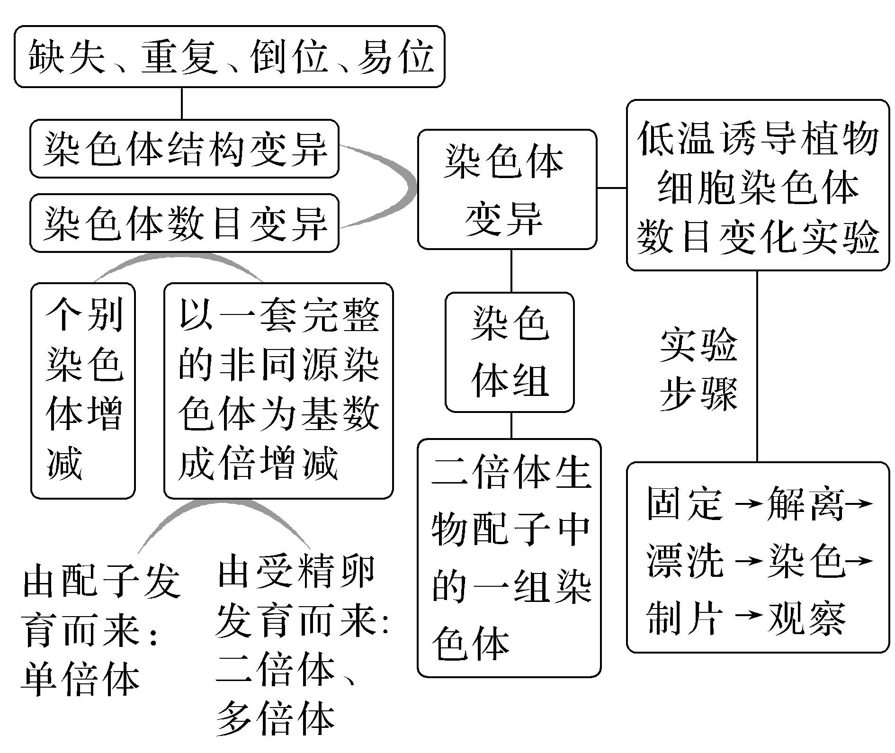 | 1.体细胞或生殖细胞内染色体数目或结构的变化，称为染色体变异。  2.由受精卵发育来的个体，体细胞中含有几个染色体组就是几倍体；由配子发育来的个体，体细胞无论含有几个染色体组都是单倍体。  3.多倍体植株常常是茎秆粗壮，叶片、果实和种子都比较大，糖类和蛋白质等营养物质的含量都有所增加。  4.人工诱导多倍体的方法有：低温处理、用秋水仙素诱导等，其原理是抑制纺锤体的形成。  5.与正常植株相比，单倍体植株长得弱小，而且高度不育。
随堂检测
1.下列关于单倍体的叙述，正确的是( )
A.单倍体一定不可育
B.单倍体一定只含有1个染色体组
C.生物的精子和卵细胞都是单倍体
D.经花药离体培养得到的植株是单倍体
答案 D
解析 雄蜂是单倍体，可育，A错误；单倍体可能含有1个染色体组，也可能含有多个染色体组，B错误；生物的精子或卵细胞是生殖细胞，由其发育成的个体是单倍体，C错误；经花药离体培养得到的植株是单倍体，D正确。
2.基因型为BBbbDDDd的细胞中所含的染色体组数最可能是( )
A.2个 B.3个
C.4个 D.8个
答案 C
解析 基因型为BBbbDDDd的个体，控制同一性状的基因出现了4次，故细胞中最可能含有4个染色体组。
3.下列关于低温诱导植物细胞染色体数目加倍实验的叙述，正确的是( )
A.原理：低温抑制染色体着丝粒分裂，使子染色体不能分别移向细胞两极
B.解离：盐酸和酒精的混合液和卡诺氏液都可以使洋葱根尖解离
C.染色：甲紫和醋酸洋红液都可以使染色体着色
D.观察：显微镜下可以看到大多数细胞的染色体数目发生改变
答案 C
解析 低温诱导染色体数目加倍的原理是低温抑制纺锤体的形成，使子染色体不能分别移向细胞两极；卡诺氏液用于细胞的固定，解离液为盐酸和酒精的混合液；甲紫和醋酸洋红液都可以用于染色体的染色；大多数细胞处于分裂间期，染色体数目不变。
4.下列关于果蝇可遗传变异的叙述，正确的是( )
A.基因突变是果蝇可遗传变异的主要来源
B.果蝇非同源染色体之间交换片段属于染色体结构变异
C.染色体中某一片段位置颠倒不会引起果蝇性状的改变
D.基因型为Aa的果蝇交配，因基因重组而导致子代性状分离
答案 B
解析 基因重组是果蝇可遗传变异的主要来源，A错误；果蝇非同源染色体之间交换片段属于染色体结构变异中的易位，B正确；染色体中某一片段位置颠倒会导致染色体上的基因的排列顺序发生变化，可能会引起果蝇性状的改变，C错误；基因型为Aa的果蝇交配，因等位基因分离，使子代发生性状分离，D错误。
课后·分层训练
(时间：30分钟)
INCLUDEPICTURE "F:\\2022\\课件\\同步\\新教材\\2023（春）生物学 必修2 遗传与进化 人教版（新教材新标准）（鲁津京……）\\基础对点.tif" \* MERGEFORMATINET 
知识点1 染色体数目变异
1.下列关于染色体变异的叙述，正确的是( )
A.所有生物都能发生染色体变异
B.脱氧核苷酸数目和排列顺序发生改变，不会导致染色体结构变异
C.大多数染色体结构变异对生物体是有利的
D.用光学显微镜能直接观察到染色体数目变异，而不能观察到染色体结构变异
答案 B
解析 原核生物细胞中没有染色体，因此不能发生染色体变异，A错误；大多数染色体结构变异对生物体是不利的，有的甚至会导致生物体死亡，C错误；用光学显微镜能直接观察到染色体数目变异，也能观察到染色体结构变异，D错误。
2.下列关于单倍体和多倍体的叙述，错误的是( )
A.单倍体生物的体细胞中不一定含有奇数个染色体组
B.采用花药离体培养的方法可获得单倍体植株
C.低温处理是人工诱导多倍体的方法之一
D.多倍体在动物中很常见，在植物中极少见
答案 D
解析 单倍体生物的体细胞中可能含有偶数个染色体组，也可能含有奇数个染色体组，A正确；采用花药离体培养的方法可获得单倍体植株，B正确；低温处理是人工诱导多倍体的方法之一，目前最常用且最有效的方法是用秋水仙素处理萌发的种子或幼苗，C正确；多倍体在植物中很常见，在动物中极少见，D错误。
3.如图为某果蝇的原始生殖细胞示意图，下列相关叙述正确的是( )
INCLUDEPICTURE "F:\\2022\\课件\\同步\\新教材\\2023（春）生物学 必修2 遗传与进化 人教版（新教材新标准）（鲁津京……）\\C482.TIF" \* MERGEFORMATINET 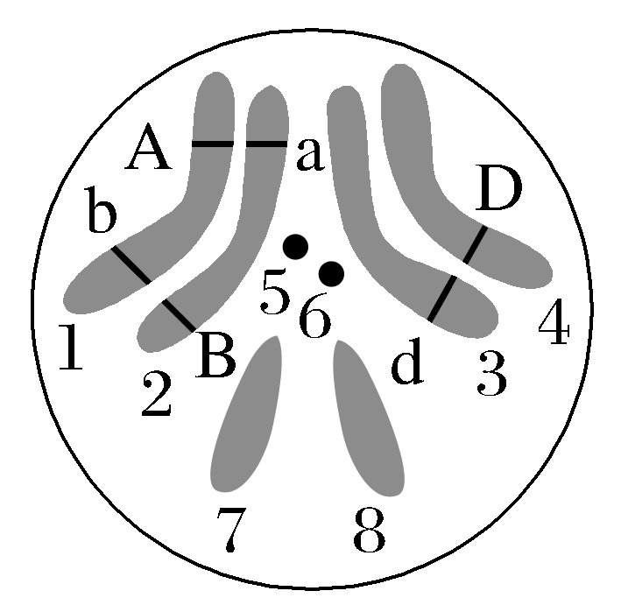
A.在减数分裂前的间期，该细胞进行染色体复制，染色体数目加倍
B.图中的染色体2、4、6、8形态、大小不同，可构成一个染色体组
C.该细胞经减数分裂后可以产生四个成熟的生殖细胞
D.若该细胞分裂后产生了一个基因组成为ABD的配子，则一定是发生了基因突变
答案 B
解析 原始生殖细胞可进行减数分裂产生配子，在减数分裂前的间期，该细胞进行染色体复制，复制后的每条染色体都由两条完全相同的姐妹染色单体构成，染色体数目不变，A错误；图中的染色体2、4、6、8形态、大小不同，可构成一个染色体组，B正确；由图可知，该细胞含有两条同型的性染色体，应为卵原细胞，一个卵原细胞经减数分裂只能产生一个卵细胞，C错误；若该细胞分裂后产生了一个基因组成为ABD的配子，则可能是在减数分裂Ⅰ的四分体时期，1、2染色体的非姐妹染色单体发生了片段交换，导致基因重组，也可能是发生了基因突变，D错误。
4.下列有关单倍体的叙述不正确的是( )
①由未受精的卵细胞发育成的个体，一定是单倍体 ②含有两个染色体组的生物体，一定不是单倍体 ③生物的精子或卵细胞一定都是单倍体 ④基因型为aaaBBBccc的植株一定是单倍体 ⑤基因型为Abcd的生物体一般是单倍体
A.③④⑤ B.②③④
C.①③⑤ D.②④⑤
答案 B
解析 由未受精的卵细胞发育而来的个体一定是单倍体，①正确；含有两个染色体组的生物体，可能是二倍体，也可能是四倍体生物的单倍体，②错误；生物的精子或卵细胞是生殖细胞，不是个体，所以不能称为单倍体，③错误；基因型为aaaBBBccc的植株可能是单倍体，也可能是三倍体，④错误；基因型为Abcd的生物体细胞中只有一个染色体组，一般是单倍体，⑤正确。
知识点2 染色体结构变异
5.下列变异中，不属于染色体结构变异的是( )
A.染色体缺失了某一片段
B.染色体增加了某一片段
C.染色体中DNA的一个碱基发生了改变
D.染色体某一片段位置颠倒了180°
答案 C
解析 染色体中DNA的一个碱基发生了改变，可能为基因突变，C符合题意。
6.导致遗传物质变化的原因有很多，如图字母表示染色体的不同片段，其中变异类型①和②依次是 ( )
INCLUDEPICTURE "F:\\2022\\课件\\同步\\新教材\\2023（春）生物学 必修2 遗传与进化 人教版（新教材新标准）（鲁津京……）\\C483.TIF" \* MERGEFORMATINET 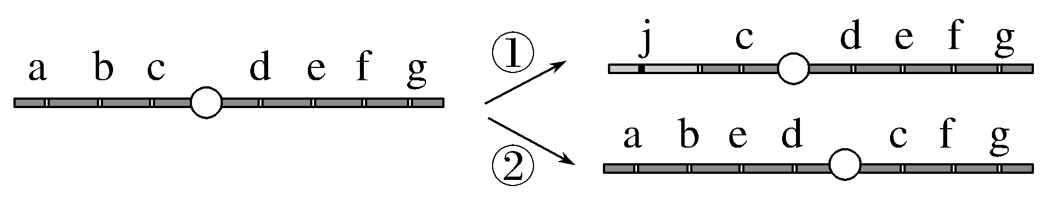
A.突变和倒位 B.重组和倒位
C.重组和易位 D.易位和倒位
答案 D
解析 据图分析，①过程的结果导致基因a、b丢失，但多出了一个染色体原来没有过的基因j，因此表示染色体的易位；②过程的结果导致基因c、d、e的位置变化，表示染色体的倒位，D符合题意。
7.图1、图2为某种生物的两种染色体行为示意图，其中①和②、③和④互为同源染色体，则下列有关两图的叙述，正确的是( )
INCLUDEPICTURE "F:\\2022\\课件\\同步\\新教材\\2023（春）生物学 必修2 遗传与进化 人教版（新教材新标准）（鲁津京……）\\C484.TIF" \* MERGEFORMATINET 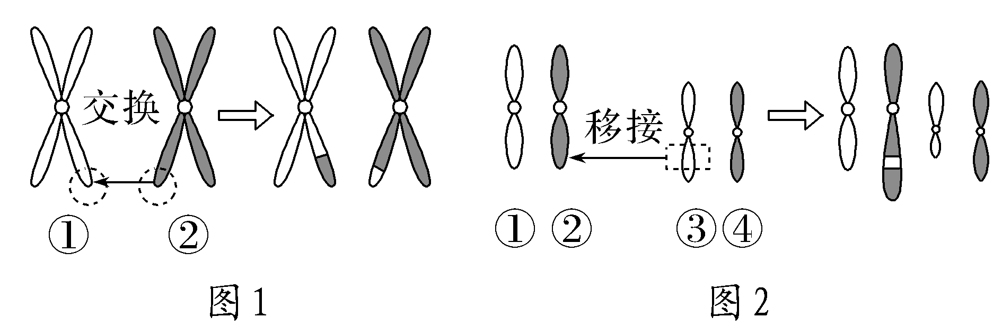
A.均为染色体结构变异
B.均涉及DNA链的断开和重接
C.均发生在同源染色体之间
D.基因的数目和排列顺序均发生改变
答案 B
解析 图1中发生的是同源染色体的非姐妹染色单体之间的互换，属于基因重组，不属于染色体结构变异；图2中发生的是一条染色体的某一片段移接到另一条非同源染色体上，属于染色体结构变异中的易位，A、C错误；图1、图2所示的变异都涉及DNA链的断开和重接，B正确；图1互换的过程中基因的数目不发生改变，D错误。
知识点3 低温诱导植物细胞染色体数目的变化
8.下列关于“低温诱导植物细胞染色体数目的变化”实验中各试剂及其作用的叙述，错误的是( )
A.卡诺氏液的作用是固定细胞的形态
B.质量分数为15%的盐酸可用来配制解离液
C.甲紫溶液是碱性染料，可对染色体进行染色
D.清水的作用是洗去卡诺氏液和解离液
答案 D
解析 在“低温诱导植物细胞染色体数目的变化”实验中，将剪取的诱导处理的根尖放入卡诺氏液中浸泡，以固定细胞的形态，A正确；解离液由体积分数为95%的酒精和质量分数为15%的盐酸等体积混合而成，B正确；甲紫溶液是碱性染料，可对染色体进行染色，C正确；清水的作用是洗去解离液，防止解离过度，洗去卡诺氏液要用体积分数为95%的酒精，D错误。
9.在“低温诱导洋葱(2n＝16)染色体数目的变化”实验中，正确的是( )
A.体积分数为95%的酒精用于根尖的固定和解离，但作用不同
B.可用洋葱鳞片叶的表皮细胞替代根尖作为实验材料
C.若在显微镜下观察到染色体数为32的细胞，并不能确定低温诱导已成功
D.制片时可用酸性的改良苯酚品红溶液对根尖进行染色
答案 C
解析 低温诱导染色体数目的变化的实验中，将根尖放入卡诺氏液中浸泡，目的是固定细胞形态；盐酸和体积分数为95%的酒精混合液可以使洋葱根尖解离，A错误；洋葱鳞片叶的表皮细胞高度分化，不分裂，B错误；有丝分裂后期，着丝粒分裂，染色体数目暂时加倍，所以用显微镜观察到染色体数为32的细胞，还不能判断低温诱导已成功，C正确；制片时可用碱性的改良苯酚品红溶液对根尖进行染色，D错误。
知识点4 染色体变异与育种
10.下列关于单倍体与多倍体的说法，错误的是( )
A.单倍体的体细胞中并非都只有一个染色体组
B.单倍体育种过程中，人工诱导染色体数目加倍时的操作对象是单倍体幼苗
C.多倍体育种过程中，人工诱导染色体数目加倍时的操作对象是正常萌发的种子或幼苗
D.单倍体植株都是不育的，多倍体植株都是可育的
答案 D
解析 单倍体是由配子发育而来的，体细胞中可能有一个或者一个以上的染色体组，如果有两个或者四个染色体组等，则可能是可育的；多倍体的体细胞中含有三个或三个以上染色体组，若含有三个染色体组，则是不育的，A正确，D错误；单倍体育种包括两个步骤，一是花药离体培养获得单倍体植株，二是人工诱导使这些植株的染色体数目加倍，人工诱导时的操作对象是单倍体幼苗，B正确；多倍体育种过程中，人工诱导染色体数目加倍时的操作对象是正常萌发的种子或幼苗，C正确。
11.普通西瓜(二倍体)每个细胞含22条染色体。如图为一个三倍体无子西瓜的剖面图，下列叙述正确的是( )
INCLUDEPICTURE "F:\\2022\\课件\\同步\\新教材\\2023（春）生物学 必修2 遗传与进化 人教版（新教材新标准）（鲁津京……）\\C485.TIF" \* MERGEFORMATINET 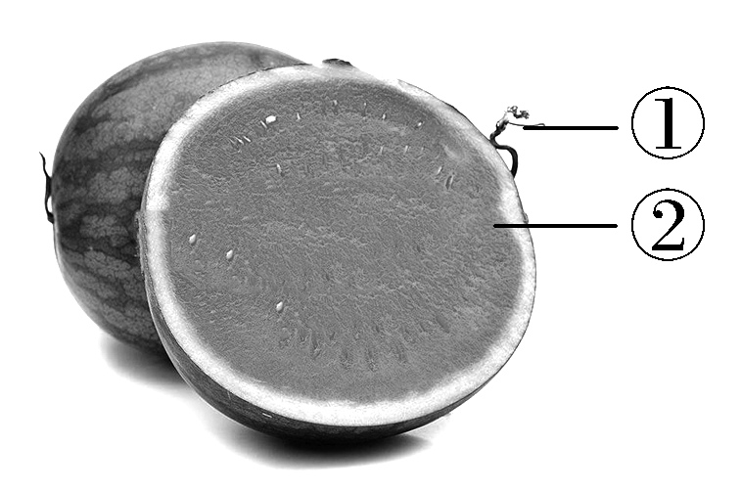
A.培育无子番茄与培育无子西瓜所利用的原理相同
B.①的细胞内含有22条染色体，②的细胞内含有33条染色体
C.无子西瓜培育过程中，秋水仙素处理可使着丝粒不分裂，导致染色体加倍
D.无子西瓜形成的原因是减数分裂过程中染色体联会紊乱
答案 D
解析 培育无子西瓜(多倍体育种)的原理是染色体变异，而培育无子番茄的原理是生长素能够促进子房发育为果实；题图为三倍体无子西瓜，是由三倍体植株的子房发育而来的，所以①和②的细胞内均含有33条染色体；秋水仙素的作用是抑制细胞分裂过程中纺锤体的形成，而不是抑制着丝粒的分裂；该无子西瓜形成的原因是三倍体植株减数分裂过程中同源染色体联会紊乱，不能形成正常的配子。
INCLUDEPICTURE "F:\\2022\\课件\\同步\\新教材\\2023（春）生物学 必修2 遗传与进化 人教版（新教材新标准）（鲁津京……）\\综合提升.tif" \* MERGEFORMATINET 
12.某动物的基因型为AaBb，其一个精原细胞减数分裂的图像如图所示，下列相关叙述错误的是( )
INCLUDEPICTURE "F:\\2022\\课件\\同步\\新教材\\2023（春）生物学 必修2 遗传与进化 人教版（新教材新标准）（鲁津京……）\\C486.TIF" \* MERGEFORMATINET 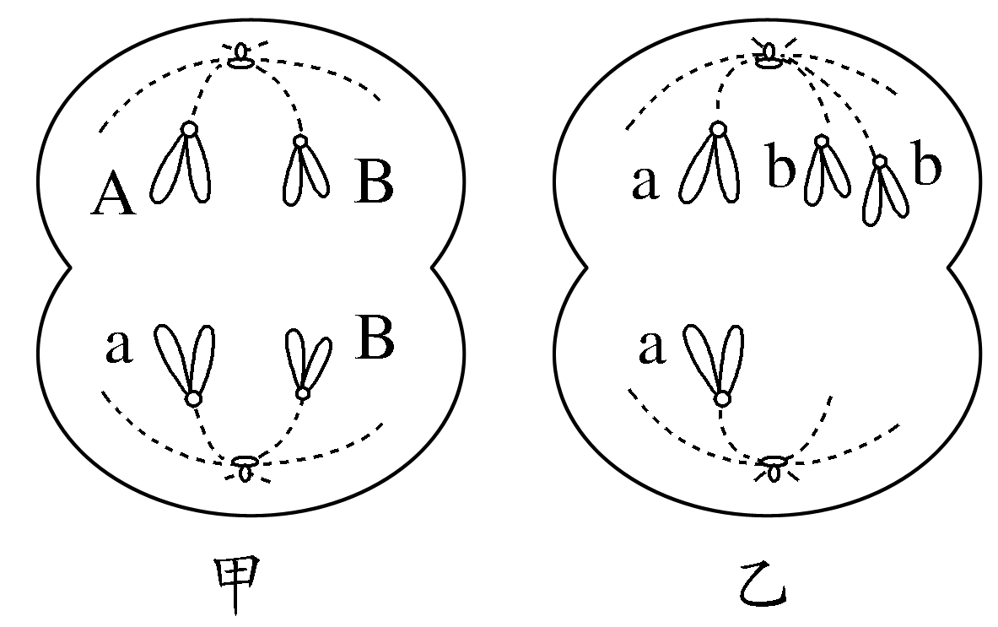
A.乙细胞发生变异的原因是减数分裂Ⅰ后期异常
B.该精原细胞最终产生4个基因型不同的配子
C.甲细胞的变异最可能发生在减数分裂前的间期
D.甲细胞中不含同源染色体，有2个染色体组
答案 A
解析 乙细胞发生的是染色体变异，原因是减数分裂Ⅱ后期异常，A错误；该精原细胞最终产生的配子的基因型为AB、aB、abb、a，共4种，B正确；甲细胞中含有a基因，乙细胞中不含A基因，说明A基因发生了基因突变，最可能发生在减数分裂前的间期，C正确；甲细胞处于减数分裂Ⅱ后期，细胞中不含同源染色体，有2个染色体组，D正确。
13.某雌雄异株的高等植物的性别决定方式为XY型，因X染色体缺失某一片段而导致雌株叶片异形，异形叶雌株与正常叶雄株杂交，F₁雌雄比为2∶1，F₁雌雄株杂交得F₂，F₂雌株中正常叶与异形叶之比为3∶1，雄株全部为正常叶。请回答下列相关问题：
(1)该植物异形叶的出现是由于发生了________(填变异类型)，异形叶雌株与正常叶雄株杂交，F₁中雌雄比不是1∶1，原因可能是________________________，仅考虑叶形，F₁的表型及比例为________。F₂的雌雄比为________。
(2)已知该植物花的红色对黄色为显性，相关基因A/a位于X染色体上，现有各种性状的雌株和雄株若干，请设计杂交实验探究某异形叶红花雌株(不含黄花基因)的缺失片段中有无控制花色的基因，要求写出实验设计思路，并预期实验结果和结论：__________________________________________
______________________________________________________________。
答案 (1)染色体结构的变异(或染色体变异) 含有X染色体缺失某一片段的雄株致死 异形叶∶正常叶＝1∶2 4∶3 (2)让该异形叶红花雌株与黄花雄株杂交，统计子代中雌株的花色及比例。若子代中雌株全为红花，则说明X染色体的缺失片段中无控制花色的基因；若子代中雌株的花色及比例为红花∶黄花＝1∶1，则说明X染色体的缺失片段中有控制花色的基因
解析 (1)由染色体的某一片段缺失而引起的变异为染色体结构变异。假设缺失某一片段的X染色体用X^{O}表示，则异形叶雌株(XX^{O})与正常叶雄株(XY)杂交得F₁，F₁的性染色体组成及比例为XX^{O}∶XX∶X^{O}Y∶XY＝1∶1∶1∶1，而F₁雌雄比为2∶1，说明性染色体组成为X^{O}Y的个体不能存活，即含有X染色体缺失某一片段的雄株致死，则F₁的表型及比例为异形叶∶正常叶＝1∶2。F₁雌雄株杂交得F₂，F₁雌株产生的雌配子的类型及比例为X∶X^{O}＝3∶1，F₁雄株产生的雄配子的类型及比例为X∶Y＝1∶1，则F₂的性染色体组成及比例为XX^{O}∶XX∶X^{O}Y∶XY＝1∶3∶1∶3，其中性染色体组成为X^{O}Y的个体不能存活，则F₂的雌雄比为4∶3。(2)要探究某异形叶红花雌株(不含黄花基因)的缺失片段中有无控制花色的基因，可让该异形叶红花雌株与黄花雄株杂交，统计子代中雌株的花色及比例。若X染色体的缺失片段中无控制花色的基因，则杂交组合为X^{A}X^{AO}×XªY，子代雌株均开红花；若X染色体的缺失片段中有控制花色的基因，则杂交组合为X^{A}X^{O}×XªY，子代中雌株的花色及比例为红花∶黄花＝1∶1。
14.水稻(2N＝24)种群中偶尔会出现一种三体植株(多1条6号染色体)，三体水稻的细胞在减数分裂时6号染色体的任意两条移向细胞一极，剩下一条移向另一极。已知某株三体水稻的基因型为Aaa。请回答下列问题：
(1)该三体水稻的细胞在减数分裂时可形成________个四分体。若该三体水稻是由基因型为Aa的水稻自交产生的，则其出现的原因可能是___________________________________________________________________________________________________________________________(答出一种)。
(2)该三体水稻产生的雌配子有________种，其中基因组成为Aa的雌配子的比例为________。若染色体数异常的雄配子不能参与受精作用，则该三体水稻植株自交，子代中基因型为Aaa的个体所占的比例为________。
答案 (1)12 基因型为Aa的水稻产生配子时，减数分裂Ⅰ过程中两条6号染色体没有分离，而是进入到同一个子细胞中，最终产生了基因型为Aa的配子或基因型为Aa的水稻产生配子时，减数分裂Ⅱ过程中含有a基因的6号染色体的着丝粒分裂后，形成的两条染色体没有分别移向细胞两极，而是移向了同一极，产生了基因型为aa的配子(答出一种、答案合理即可) (2)4 1/3 5/18
解析 (1)三体水稻的原始生殖细胞中含有25条染色体，在减数分裂过程中可形成12个四分体。基因型为Aa的水稻自交，产生了基因型为Aaa的三体水稻，则参与受精的雌雄配子的组合可能是A与aa或a与Aa。基因型为Aa的配子产生的原因可能是减数分裂Ⅰ过程中两条6号染色体没有分离，而是进入到同一个子细胞中，减数分裂Ⅱ过程正常；基因型为aa的配子产生的原因可能是减数分裂Ⅱ过程中含有a基因的6号染色体的着丝粒分裂后，形成的两条6号染色体没有分别移向细胞两极，而是移向了同一极。(2)该三体水稻的基因型为Aaa，其产生的雌雄配子的类型及比例均为A∶aa∶Aa∶a＝1∶1∶2∶2。若染色体数异常的雄配子不能参与受精作用，则参与受精的雄配子的类型及比例为A∶a＝1∶2，该三体水稻植株自交，子代中基因型为Aaa的个体所占的比例为1/6×1/3＋2/6×2/3＝5/18。

